SỞ KHOA HỌC VÀ CÔNG NGHỆ TP.HCM

TRUNG TÂM CÔNG NGHỆ THÔNG TIN

VÀ ĐỊA KHÔNG GIAN



HƯỚNG DẪN SỬ DỤNG

Hệ thống quản lý dữ liệu, điều hành Phường, Xã

TP.HCM, Tháng 12/2025

MỤC LỤC
SỞ KHOA HỌC VÀ CÔNG NGHỆ TP.HCM 1
TRUNG TÂM CÔNG NGHỆ THÔNG TIN 1
VÀ ĐỊA KHÔNG GIAN 1
HƯỚNG DẪN SỬ DỤNG 1
Hệ thống quản lý dữ liệu, điều hành Phường, Xã 1
TP.HCM, Tháng 12/2025 1
MỤC LỤC 1
I. NỘI VỤ 7
1.1. Chức sắc, chức việc, nhà tu hành 7
1.1.1. Tìm kiếm 7
1.1.2. Danh sách 7
1.1.3. Thêm mới 8
1.1.4. Cập nhật 8
1.1.5. Xem thông tin chi tiết 8
1.1.6. Xóa 9
1.2. Cơ sở tín ngưỡng, tôn giáo 9
1.2.1. Tìm kiếm 9
1.2.2. Danh sách 10
1.2.3. Thêm mới 11
1.2.4. Cập nhật 11
1.2.5. Xem thông tin chi tiết 12
1.2.6. Xóa 13
1.3. Hoạt động tôn giáo tín ngưỡng 13
1.3.1. Tìm kiếm 13
1.3.2. Danh sách 14
1.3.3. Thêm mới 14
1.3.4. Cập nhật 14
1.3.5. Xem thông tin chi tiết 15
1.3.6. Xóa 16
II. GIÁO DỤC VÀ ĐÀO TẠO 17
2.1. Cơ sở giáo dục 17
2.1.1. Tìm kiếm 17
2.1.2. Danh sách 17
2.1.3. Thêm mới 18
2.1.4. Cập nhật 18
2.1.5. Xem thông tin chi tiết 19
2.1.6. Xóa 20
2.2. Danh sách trẻ em 5 tuổi 20
2.2.1. Tìm kiếm 20
2.2.2. Danh sách 21
2.2.3. Xem thông tin chi tiết 21
2.3. Danh sách trẻ em 6 22
2.3.1. Tìm kiếm 22
2.3.2. Danh sách 23
2.3.3. Xem thông tin chi tiết 23
III. VĂN HÓA, KHOA HỌC VÀ THÔNG TIN 24
IV. Y TẾ 24
4.1. Bảo trợ xã hội 24
4.1.1. Tìm kiếm 24
4.1.2. Danh sách 25
4.1.3. Thêm mới 25
4.1.4. Cập nhật 26
4.1.5. Xem thông tin chi tiết 26
4.1.6. Xóa 27
4.2. Cơ sở y tế 27
4.2.1. Tìm kiếm 27
4.2.2. Danh sách 28
4.2.3. Thêm mới 29
4.2.4. Cập nhật 29
4.2.5. Xem thông tin chi tiết 30
4.2.6. Xóa 31
4.3. Danh sách người cao tuổi 31
4.3.1. Tìm kiếm 31
4.3.2. Danh sách 32
4.3.3. Xem thông tin chi tiết 32
4.4. Đối tượng chính sách 33
4.4.1. Tìm kiếm 33
4.4.2. Danh sách 34
4.4.3. Thêm mới 34
4.4.4. Cập nhật 35
4.4.5. Xem thông tin chi tiết 35
4.4.6. Xóa 36
4.5. Tệ nạn xã hội 36
4.5.1. Tìm kiếm 36
4.5.2. Danh sách 37
4.5.3. Thêm mới 38
4.5.4. Cập nhật 38
4.5.5. Xem thông tin chi tiết 38
4.5.6. Xóa 39
V. HỘ NGHÈO, HỘ CẬN NGHÈO 39
5.1. Hộ nghèo, hộ cận nghèo 39
5.1.1. Tìm kiếm 39
5.1.2. Thêm mới 39
5.1.3. Cập nhật 39
5.1.3. Xem chi tiết 39
5.1.4. Xóa 39
VI. CƯ TRÚ 39
5.1. Chuyển đến 39
5.1.1. Tìm kiếm 39
5.1.2. Danh sách 40
5.1.3. Thêm mới 40
5.1.4. Cập nhật 41
5.1.5. Xem thông tin chi tiết 41
5.1.6. Xóa 42
5.2. Chuyển đi 42
5.2.1. Tìm kiếm 42
5.2.2. Danh sách 43
5.2.3. Thêm mới 43
5.2.4. Cập nhật 44
5.2.5. Xem thông tin chi tiết 44
5.2.6. Xóa 45
VII. NGHĨA VỤ QUÂN SỰ 45
6.1. Công dân trong độ tuổi nghĩa vụ quân sự 45
6.1.1. Tìm kiếm 45
6.1.2. Danh sách 46
6.1.3. Cập nhật 46
6.1.4. Xem thông tin chi tiết 47
6.2. Danh sách tại ngũ 48
6.2.1. Tìm kiếm 48
6.2.2. Danh sách 48
6.2.3. Xem thông tin chi tiết 48
6.3. Danh sách tạm hoãn 49
6.3.1. Tìm kiếm 49
6.3.2. Danh sách 50
6.3.3. Xem thông tin chi tiết 50
6.4. Danh sách trúng tuyển 51
6.4.1. Tìm kiếm 51
6.4.2. Danh sách 52
6.4.3. Xem thông tin chi tiết 52
6.5. Danh sách xuất ngũ 52
6.5.1. Tìm kiếm 52
6.5.2. Danh sách 53
6.5.3. Xem thông tin chi tiết 53
VIII. QUẢN LÝ DÂN CƯ 54
7.1. Công dân 54
7.1.1. Tìm kiếm 54
7.1.2. Danh sách 55
7.1.3. Thêm mới 56
7.1.4. Cập nhật 56
7.1.5. Xem thông tin chi tiết 57
7.1.6. Xóa 58
7.2. Hộ gia đình 59
7.2.1. Tìm kiếm 59
7.2.2. Danh sách 59
7.2.3. Thêm mới 60
7.2.4. Cập nhật 60
7.2.5. Xem thông tin chi tiết 60
7.2.6. Xóa 61
7.3. Import dân cư 61
7.4. Nóc gia 62
7.4.1. Tìm kiếm 62
7.4.2. Danh sách 62
7.4.3. Thêm mới 63
7.4.4. Cập nhật 64
7.4.5. Xem thông tin chi tiết 65
7.4.6. Xóa 66
IX. TÀI CHÍNH - KẾ HOẠCH 66
8.1. Nhà, đất công sản 66
8.1.1. Tìm kiếm 66
8.1.2. Danh sách 67
8.1.3. Thêm mới 68
8.1.4. Cập nhật 68
8.1.5. Xem thông tin chi tiết 69
8.1.6. Xóa 70
IX: XÂY DỰNG VÀ CÔNG THƯƠNG 71
9.1 Cơ sở kinh tế 71
9.1.1 Tìm kiếm 71
9.1.2 Danh sách 72
9.1.3 Thêm mới 74
9.1.4 Cập nhật 75
9.1.5 Xem chi tiết 76
9.1.6 Xóa 78
X: NÔNG NGHIỆP VÀ MÔI TRƯỜNG 78

NỘI VỤ

Chức sắc, chức việc, nhà tu hành

Tìm kiếm
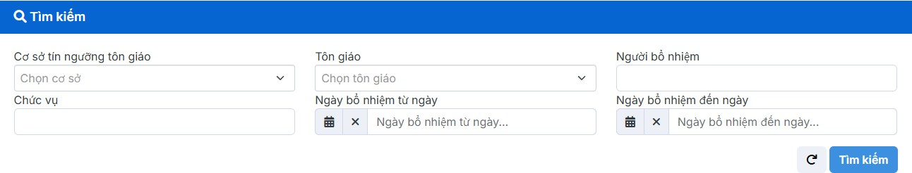
Chọn menu “Phòng văn hóa – Xã hội” → Chọn “Nội vụ” → Chọn “Chức sắc, chức việc, nhà tu hành”

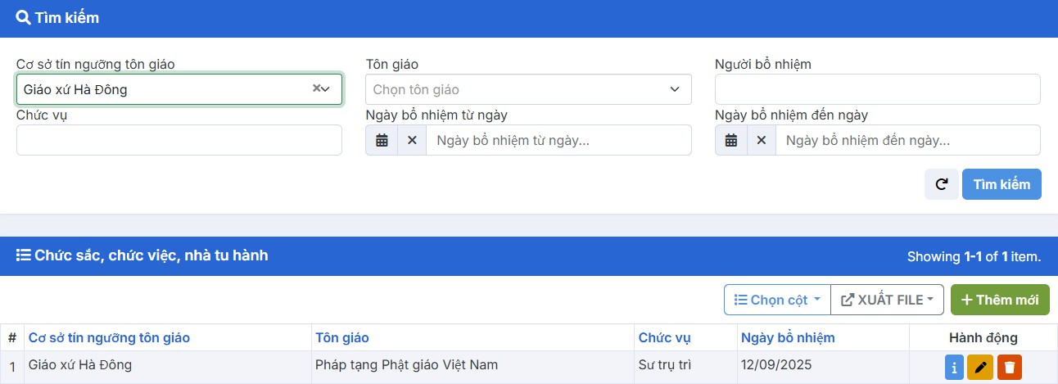
Nhập thông tin cần tìm → Nhấn nút “Tìm kiếm” Hiển thị kết quả:

Danh sách
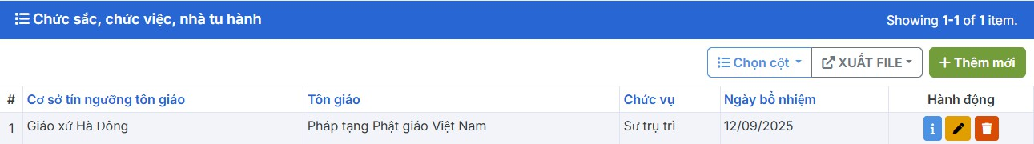
Chọn menu “Phòng văn hóa – Xã hội” → Chọn “Nội vụ” → Chọn “Chức sắc, chức việc, nhà tu hành”

Trong danh sách “Chức sắc, chức việc, nhà tu hành”, nhấn chuột vào:

để tạo mới.

để xem thông tin.

để cập nhật thông tin.

để xóa

Thêm mới
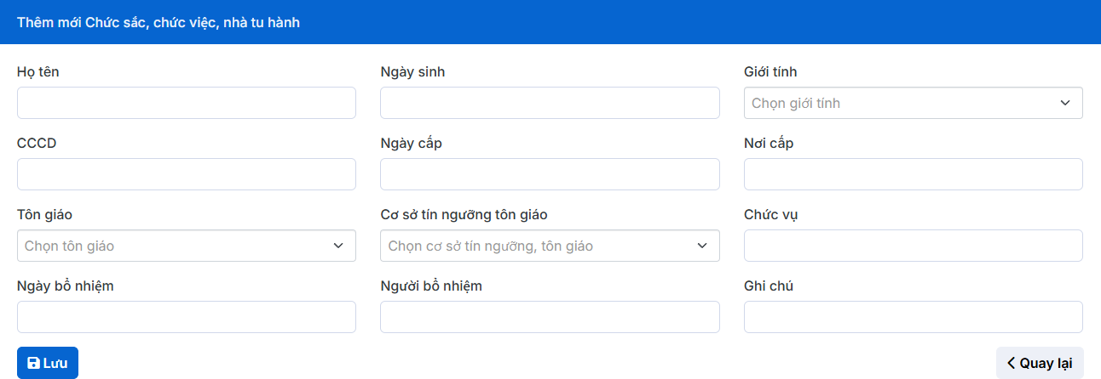
Nhấn nút

Nhập thông tin cần thêm → Nhấn nút “Lưu” để thêm mới.

Cập nhật
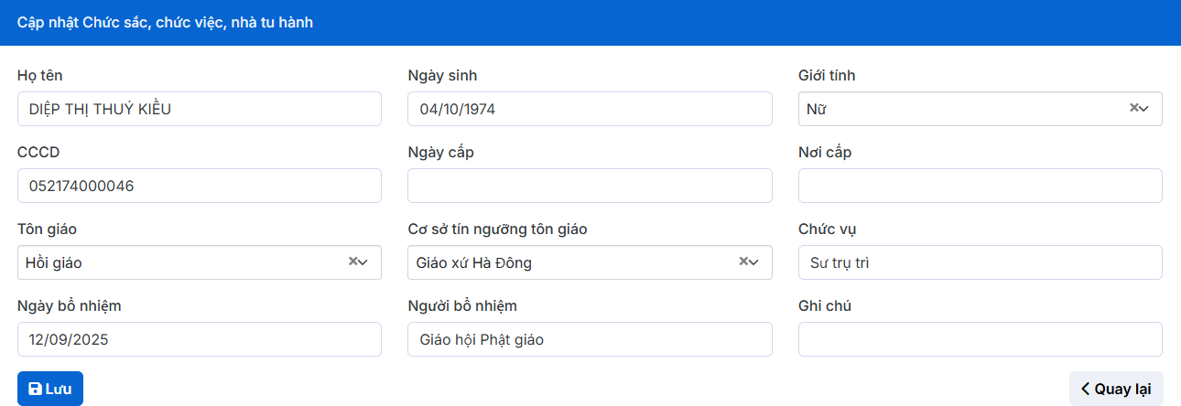
Nhấn nút

Nhập thông tin cần cập nhât → Nhấn nút “Lưu” để cập nhật.

Xem thông tin chi tiết
Nhấn nút để xem thông tin chi tiết

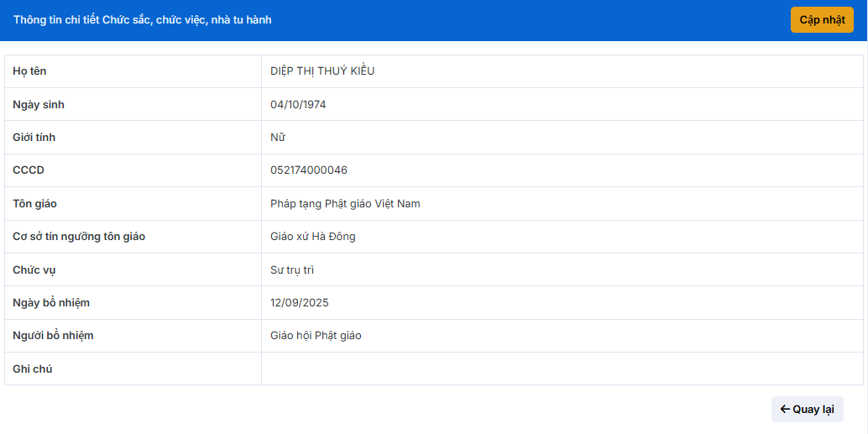
Xóa
Nhấn nút
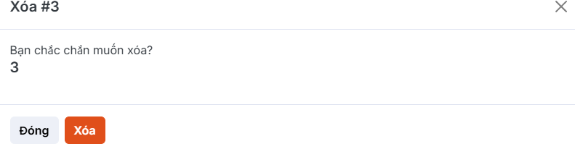
Hệ thống sẽ hiện ra form xác nhận. Nếu chắc chắn xóa thì nhấn nút “xóa”. Nếu không xóa thì nhấn nút “Đóng”.

Cơ sở tín ngưỡng, tôn giáo

Tìm kiếm
Chọn menu “Phòng văn hóa – Xã hội” → Chọn “Nội vụ” → Chọn “Cơ sở tín ngưỡng, tôn giáo”

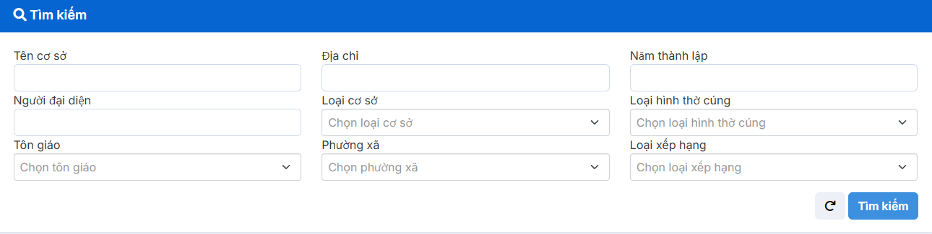
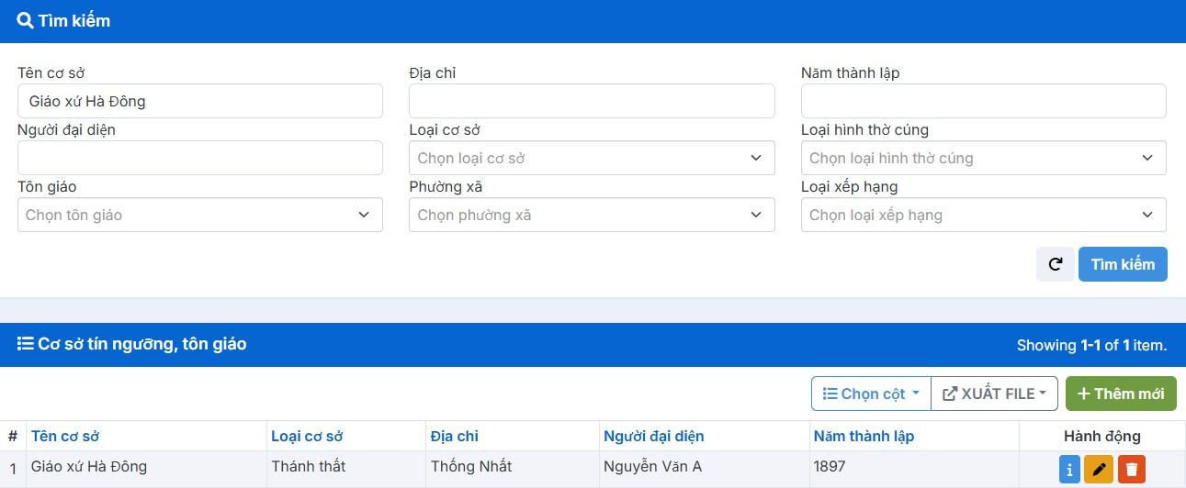
Nhập thông tin cần tìm → Nhấn nút “Tìm kiếm” Hiển thị kết quả:

Danh sách
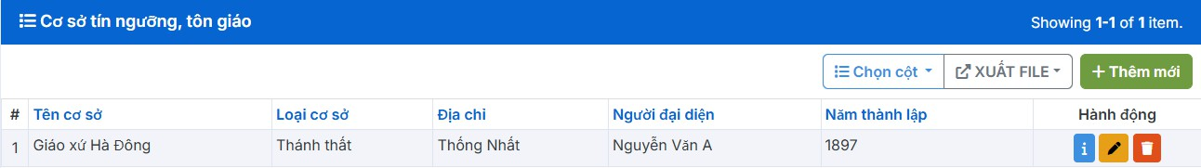
Chọn menu “Phòng văn hóa – Xã hội” → Chọn “Nội vụ” → Chọn “Cơ sở tín ngưỡng, tôn giáo”

Trong danh sách “Cơ sở tín ngưỡng, tôn giáo”, nhấn chuột vào:

để tạo mới.

để xem thông tin.

để cập nhật thông tin.

để xóa

Thêm mới
Nhấn nút
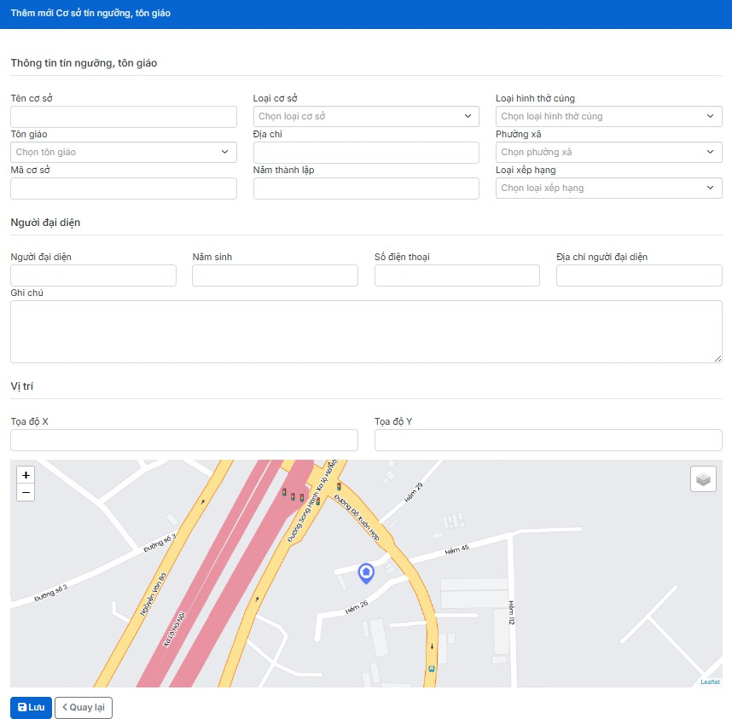
Nhập thông tin cần thêm → Nhấn nút “Lưu” để thêm mới.

Cập nhật
Nhấn nút

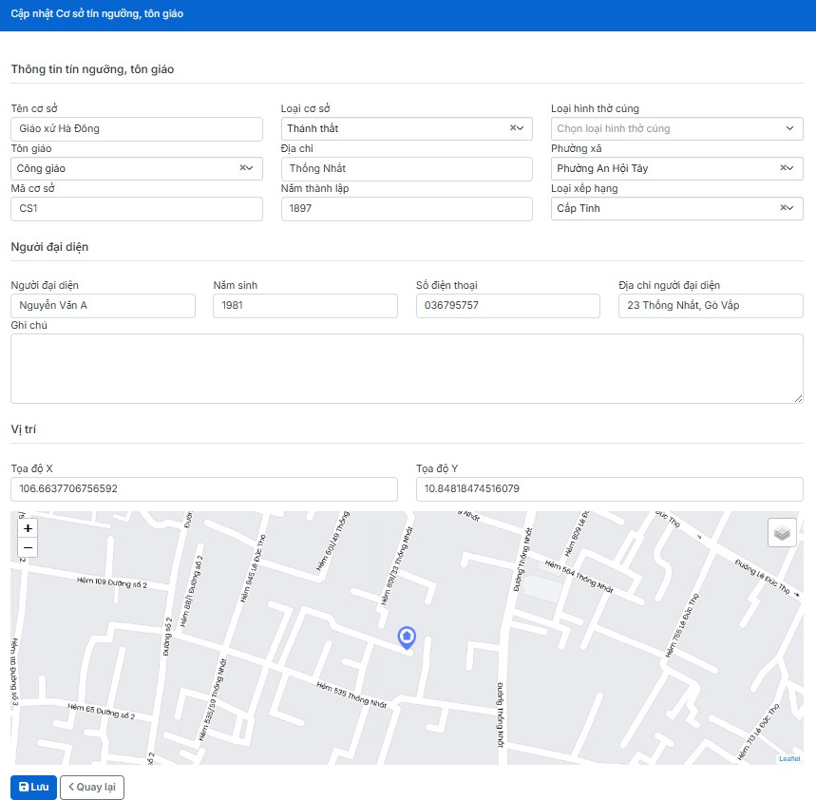
Nhập thông tin cần cập nhât → Nhấn nút “Lưu” để cập nhật.

Xem thông tin chi tiết
Nhấn nút để xem thông tin chi tiết
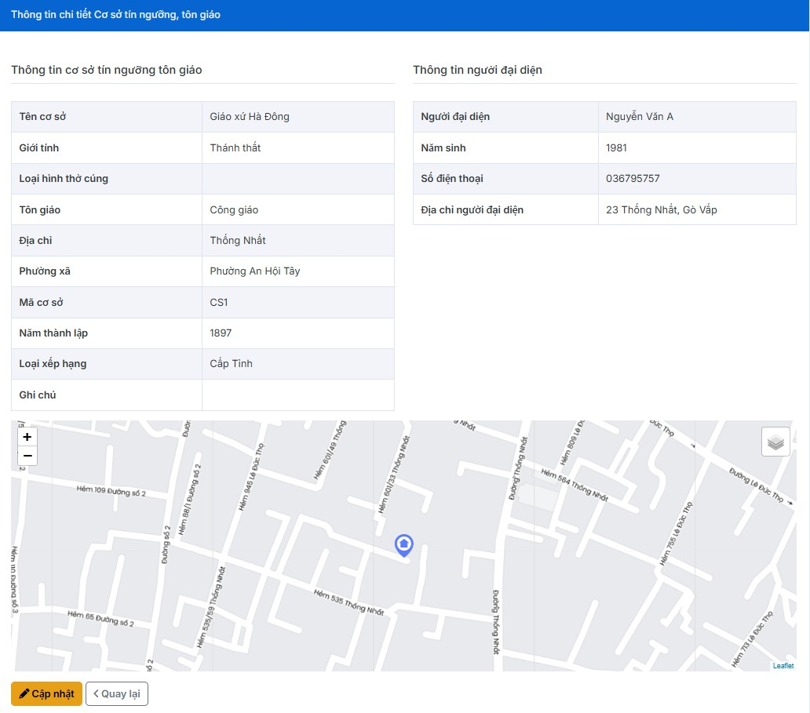

Xóa
Nhấn nút
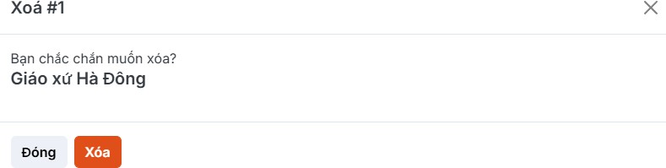
Hệ thống sẽ hiện ra form xác nhận. Nếu chắc chắn xóa thì nhấn nút “xóa”. Nếu không xóa thì nhấn nút “Đóng”.

Hoạt động tôn giáo tín ngưỡng

Tìm kiếm
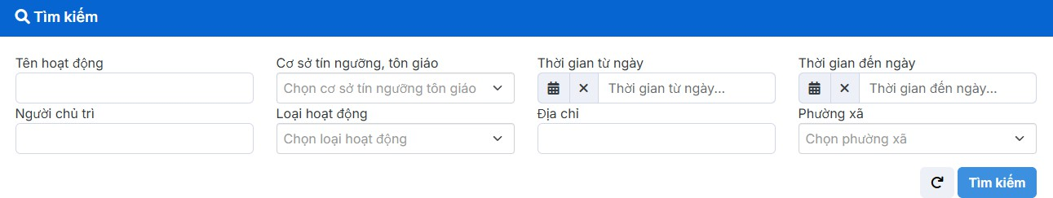
Chọn menu “Phòng văn hóa – Xã hội” → Chọn “Nội vụ” → Chọn “Hoạt động tôn giáo, tín ngưỡng”

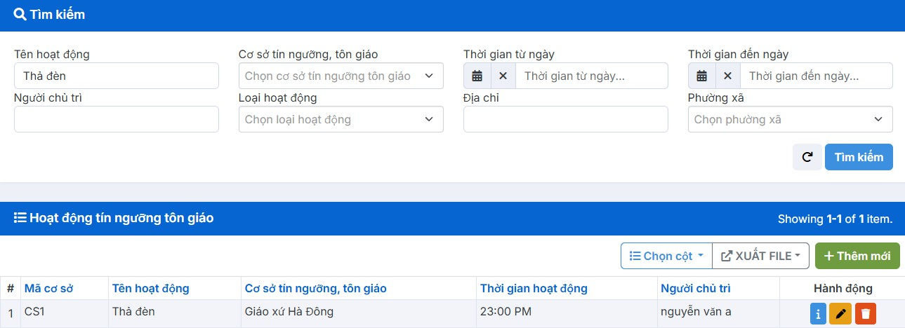
Nhập thông tin cần tìm → Nhấn nút “Tìm kiếm” Hiển thị kết quả:

Danh sách

Chọn menu “Phòng văn hóa – Xã hội” → Chọn “Nội vụ” → Chọn “Hoạt động tôn giáo, tín ngưỡng”

Trong danh sách “Hoạt động tôn giáo, tín ngưỡng”, nhấn chuột vào:

để tạo mới.

để xem thông tin.

để cập nhật thông tin.

để xóa

Thêm mới
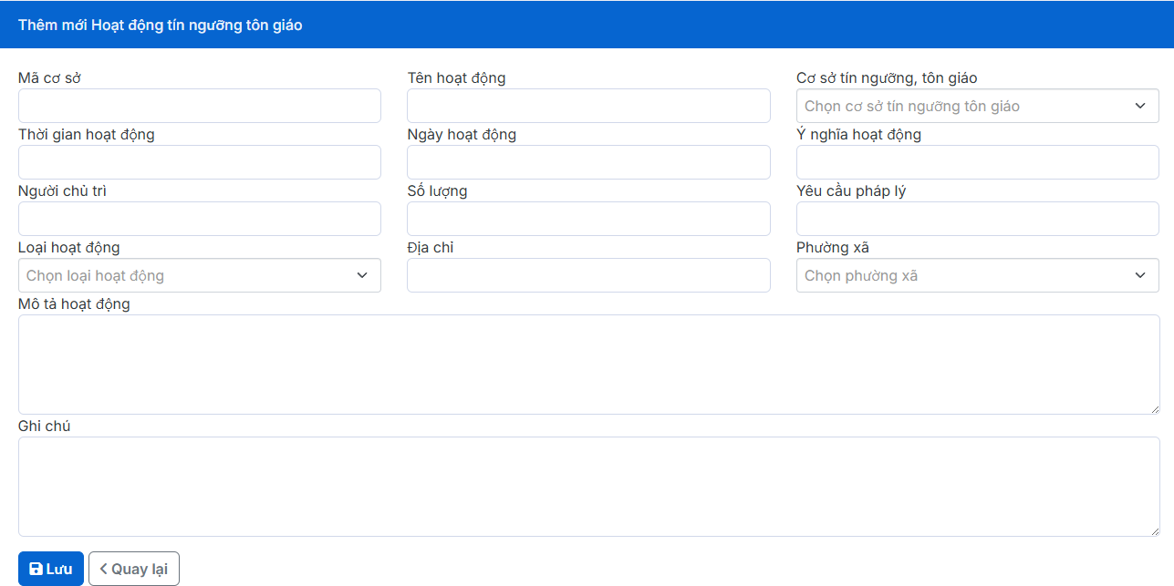
Nhấn nút

Nhập thông tin cần thêm → Nhấn nút “Lưu” để thêm mới.

Cập nhật
Nhấn nút

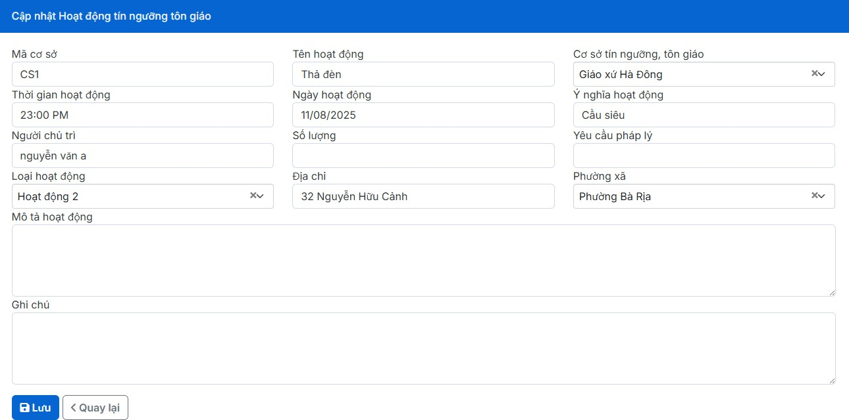
Nhập thông tin cần cập nhât → Nhấn nút “Lưu” để cập nhật.

Xem thông tin chi tiết
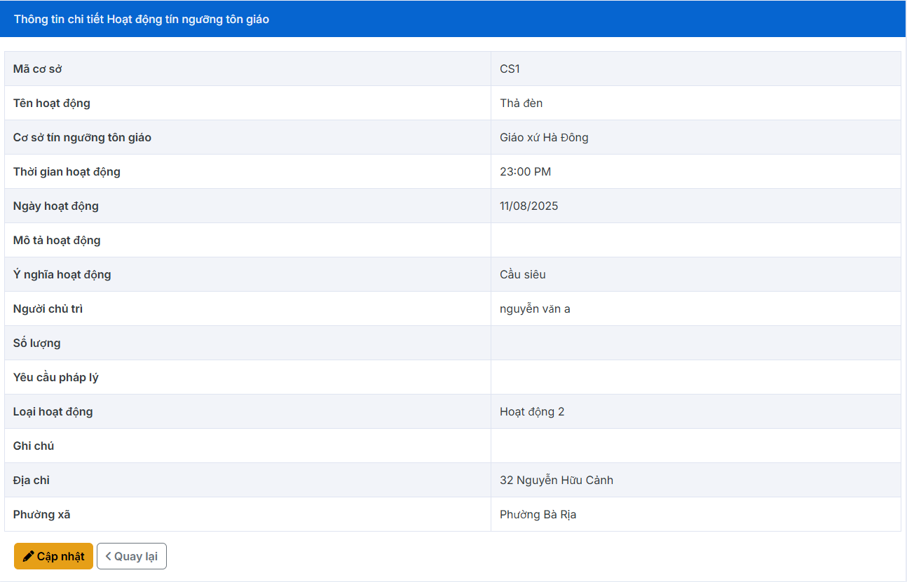
Nhấn nút để xem thông tin chi tiết

Xóa
Nhấn nút .
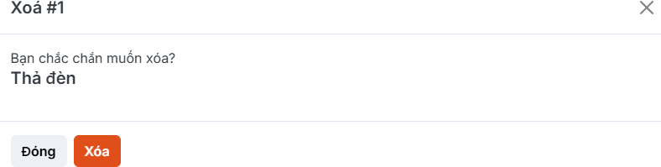
Hệ thống sẽ hiện ra form xác nhận. Nếu chắc chắn xóa thì nhấn nút “xóa”. Nếu không xóa thì nhấn nút “Đóng”.

GIÁO DỤC VÀ ĐÀO TẠO

Cơ sở giáo dục

Tìm kiếm
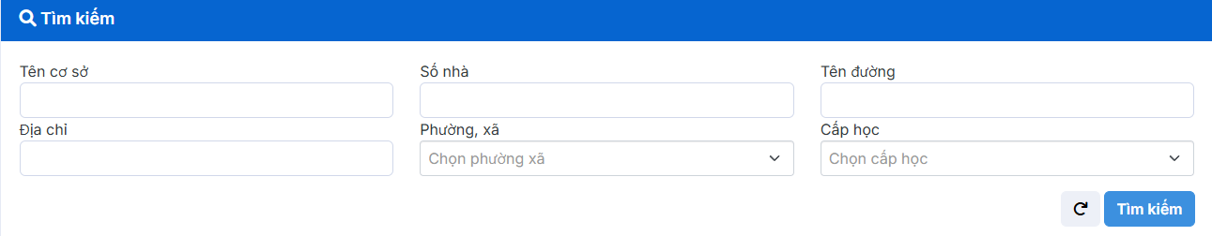
Chọn menu “Phòng văn hóa – Xã hội” → Chọn “Giáo dục và Đào tạo” → Chọn “Cơ sở giáo dục”

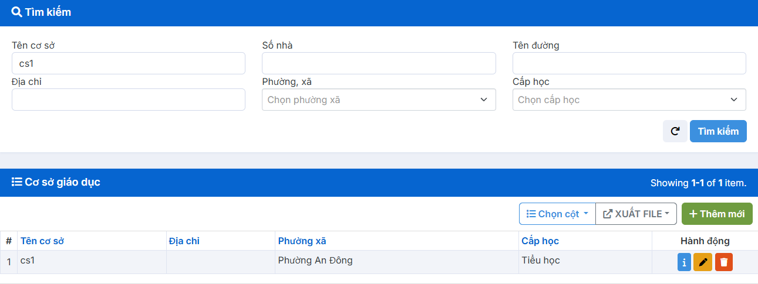
Nhập thông tin cần tìm → Nhấn nút “Tìm kiếm” Hiển thị kết quả:

Danh sách
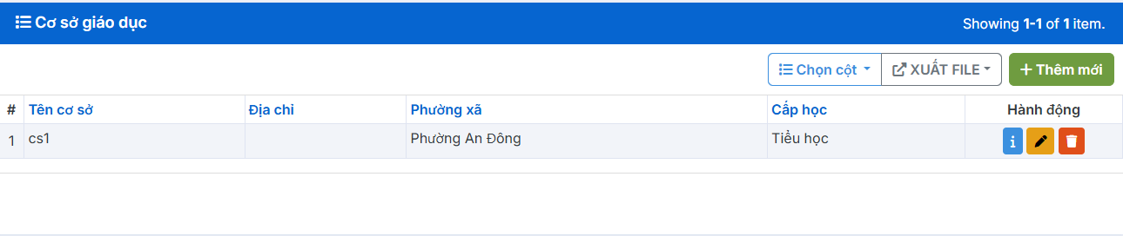
Chọn menu “Phòng văn hóa – Xã hội” → Chọn “Giáo dục và Đào tạo” → Chọn “Cơ sở giáo dục”

Trong danh sách “Cơ sở giáo dục”, nhấn chuột vào:

để tạo mới.

để xem thông tin.

để cập nhật thông tin.

để xóa

Thêm mới
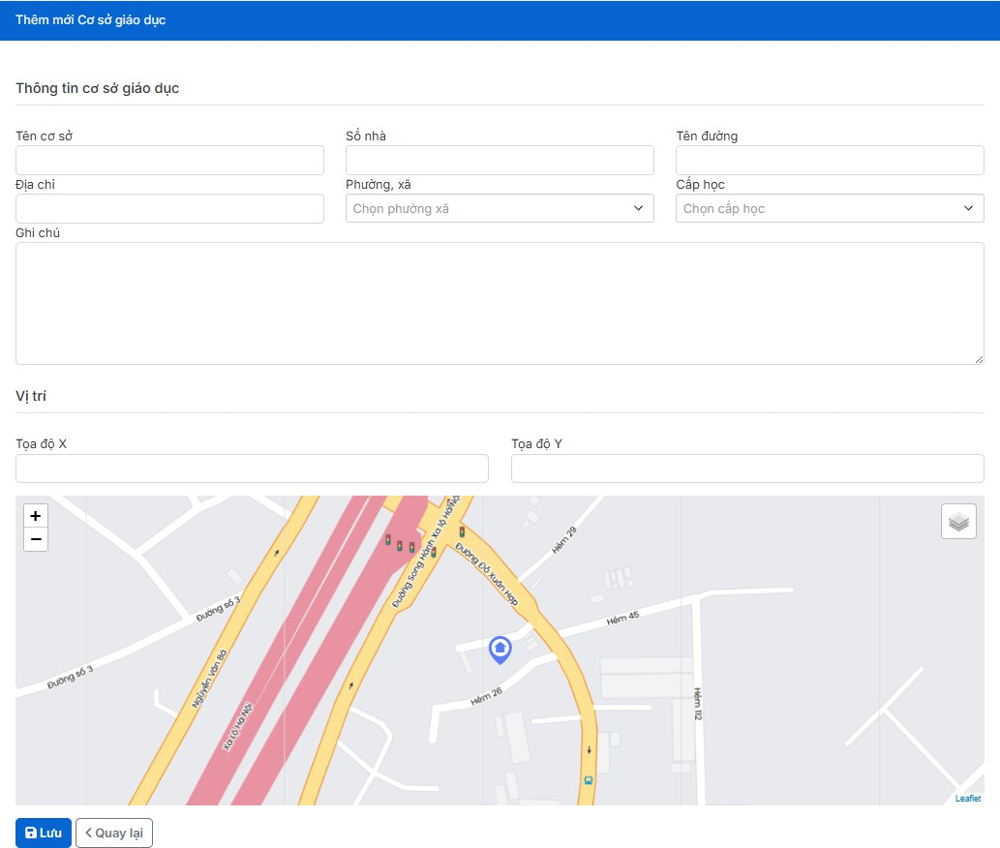
Nhấn nút

Nhập thông tin cần thêm → Nhấn nút “Lưu” để thêm mới.

Cập nhật
Nhấn nút

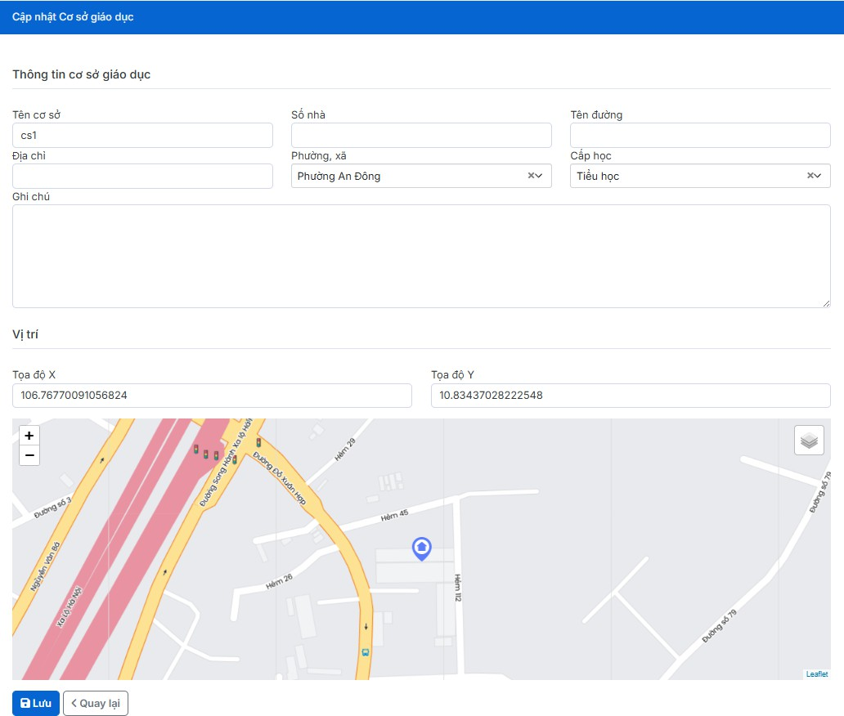
Nhập thông tin cần cập nhât → Nhấn nút “Lưu” để cập nhật.

Xem thông tin chi tiết
Nhấn nút để xem thông tin chi tiết

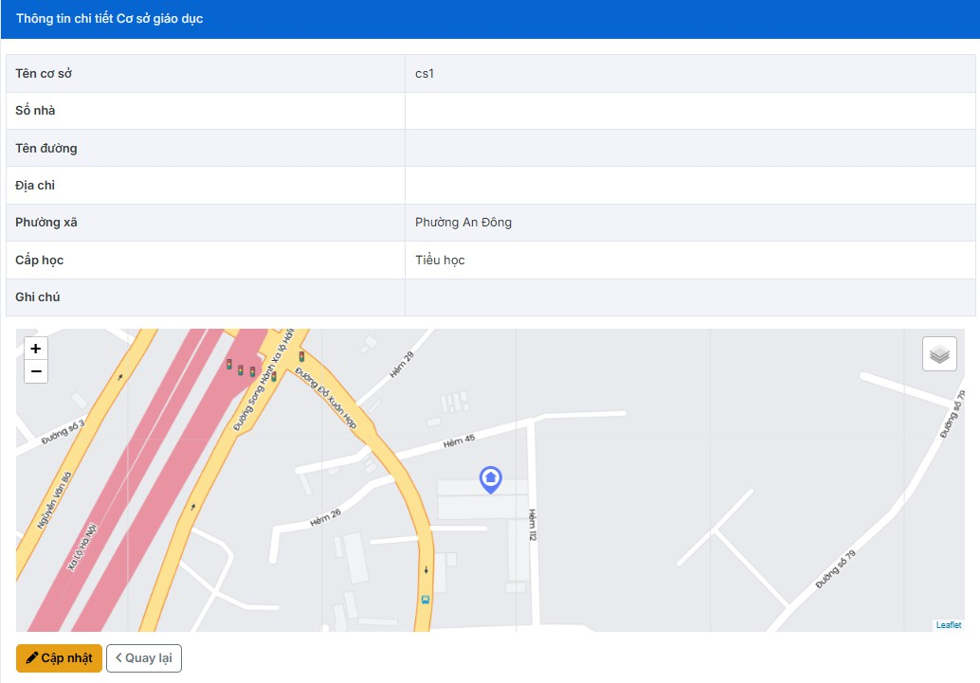
Xóa
Nhấn nút
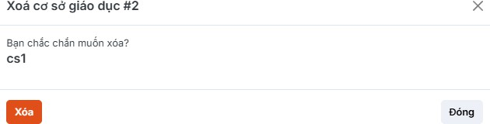
Hệ thống sẽ hiện ra form xác nhận. Nếu chắc chắn xóa thì nhấn nút “xóa”. Nếu không xóa thì nhấn nút “Đóng”.

Danh sách trẻ em 5 tuổi

Tìm kiếm
Chọn menu “Phòng văn hóa – Xã hội” → Chọn “Giáo dục và Đào tạo” → Chọn “Danh sách trẻ em 5 tuổi”

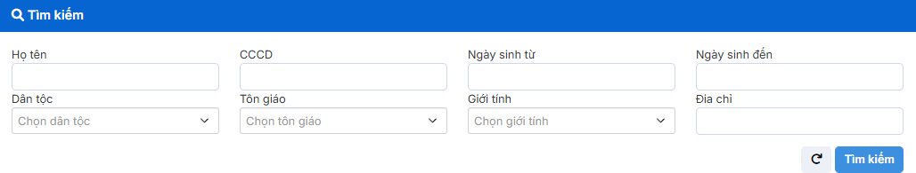
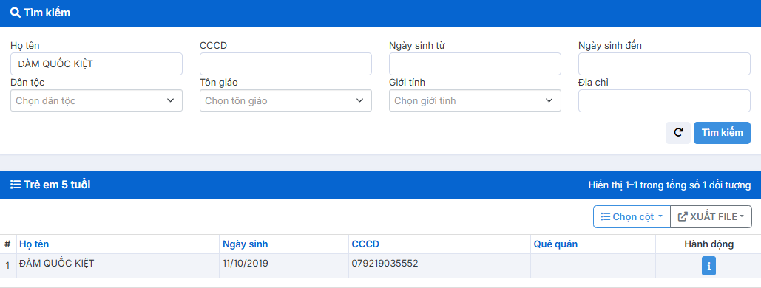
Nhập thông tin cần tìm → Nhấn nút “Tìm kiếm” Hiển thị kết quả:

Danh sách
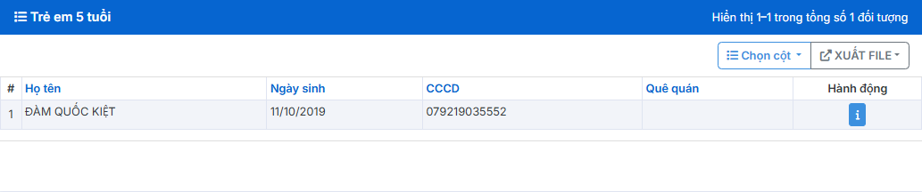
Chọn menu “Phòng văn hóa – Xã hội” → Chọn “Giáo dục và Đào tạo” → Chọn “Danh sách trẻ em 5 tuổi”

Trong danh sách “Danh sách trẻ em 5 tuổi”, nhấn chuột vào:

để xem thông tin.

Xem thông tin chi tiết
Nhấn nút để xem thông tin chi tiết

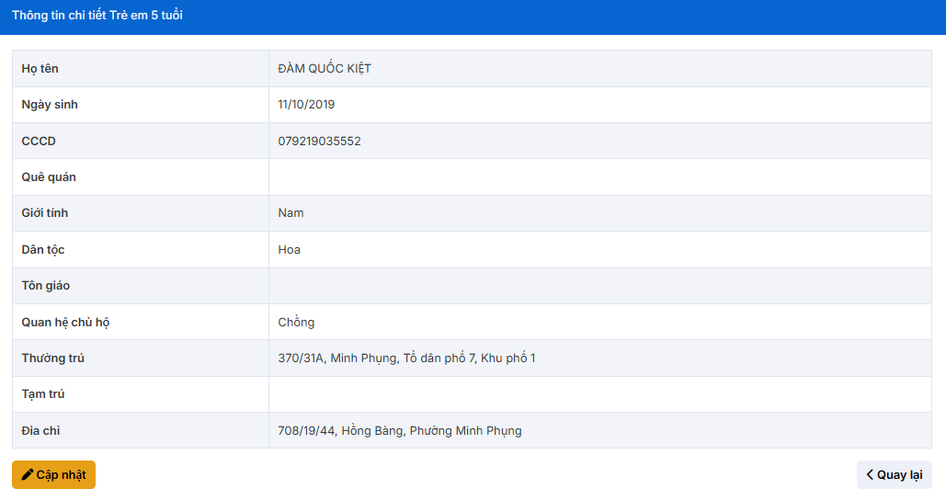
Danh sách trẻ em 6

Tìm kiếm
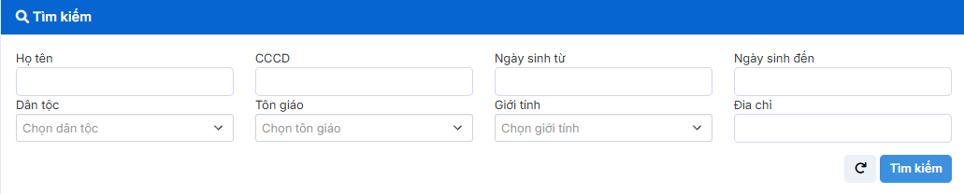
Chọn menu “Phòng văn hóa – Xã hội” → Chọn “Giáo dục và Đào tạo” → Chọn “Danh sách trẻ em 6 tuổi”

Nhập thông tin cần tìm → Nhấn nút “Tìm kiếm” Hiển thị kết quả:

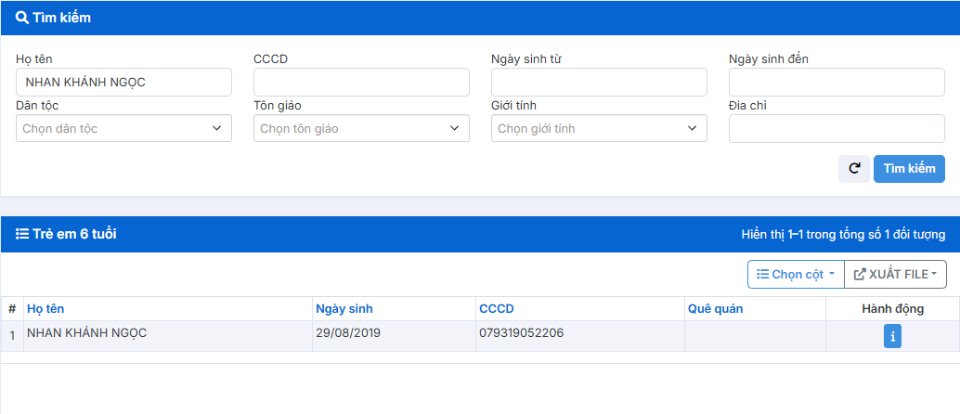
Danh sách
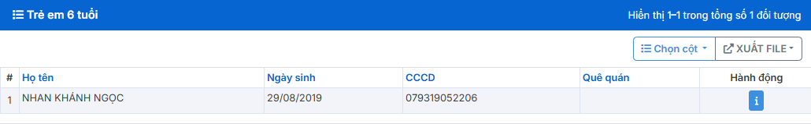
Chọn menu “Phòng văn hóa – Xã hội” → Chọn “Giáo dục và Đào tạo” → Chọn “Danh sách trẻ em 6 tuổi”

Trong danh sách “Danh sách trẻ em 6 tuổi”, nhấn chuột vào:

để xem thông tin.

Xem thông tin chi tiết
Nhấn nút để xem thông tin chi tiết

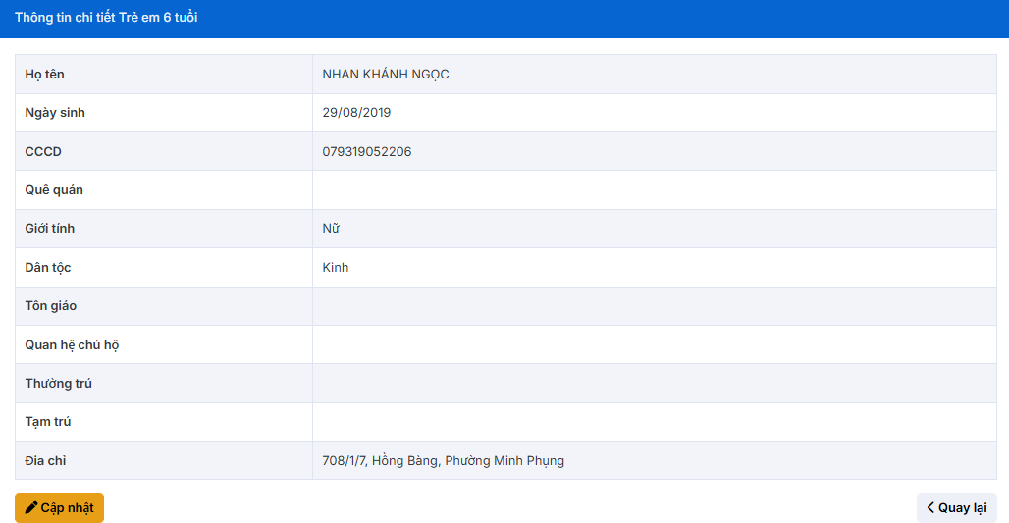
VĂN HÓA, KHOA HỌC VÀ THÔNG TIN

Y TẾ

Bảo trợ xã hội

Tìm kiếm
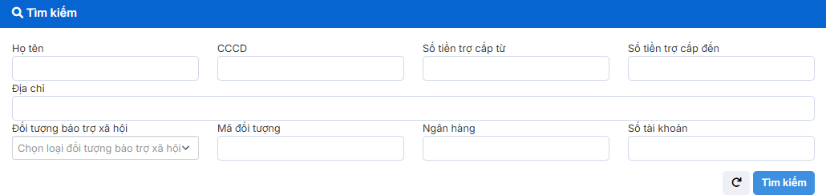
Chọn menu “Phòng văn hóa – Xã hội” → Chọn “Y tế” → Chọn “Bảo trợ xã hội”

Nhập thông tin cần tìm → Nhấn nút “Tìm kiếm” Hiển thị kết quả:

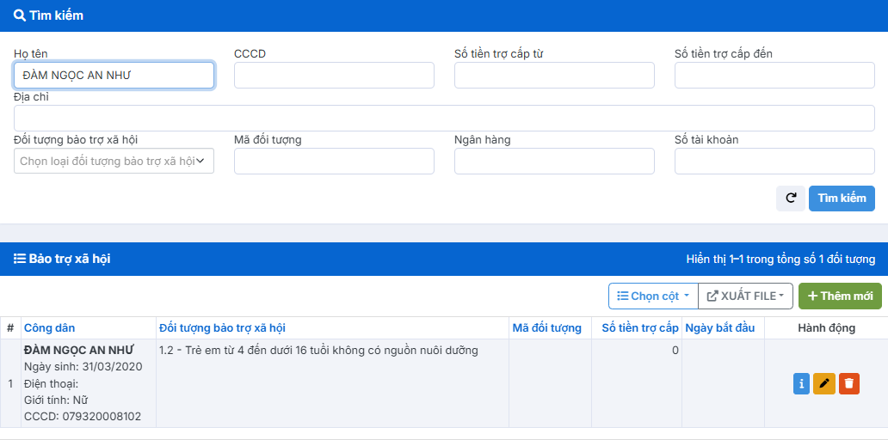
Danh sách
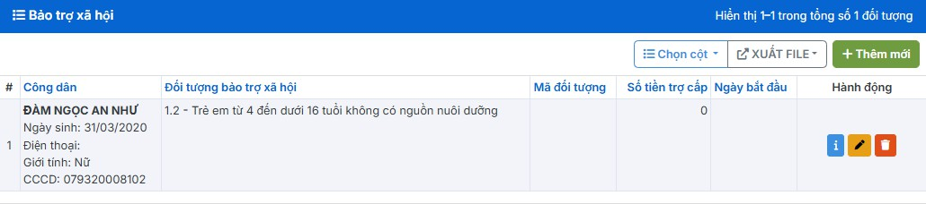
Chọn menu “Phòng văn hóa – Xã hội” → Chọn “Y tế” → Chọn “Bảo trợ xã hội”

Trong danh sách “Bảo trợ xã hội”, nhấn chuột vào:

để tạo mới.

để xem thông tin.

để cập nhật thông tin.

để xóa

Thêm mới
Nhấn nút

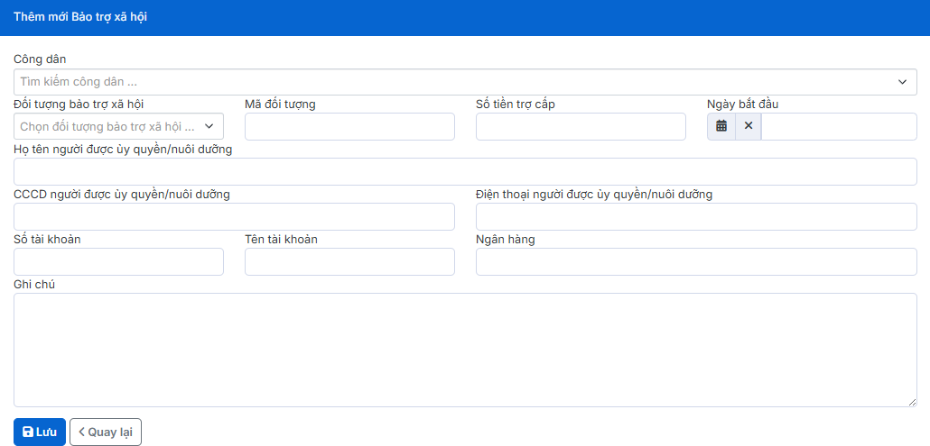
Nhập thông tin cần thêm → Nhấn nút “Lưu” để thêm mới.

Cập nhật
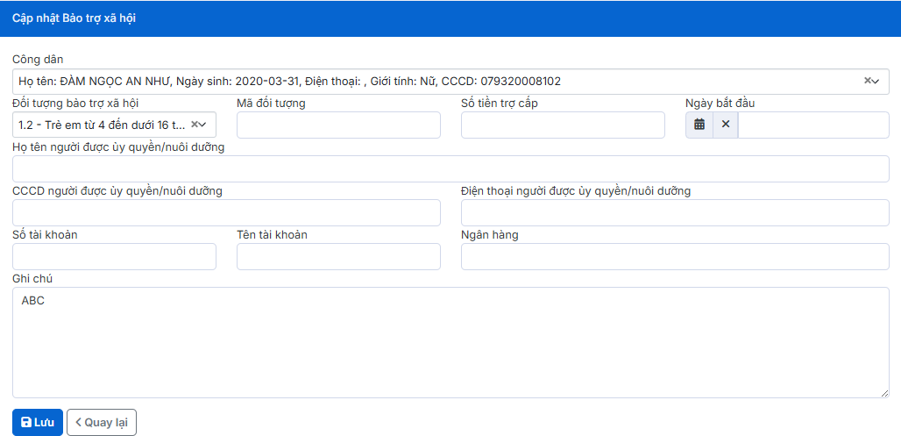
Nhấn nút

Nhập thông tin cần cập nhât → Nhấn nút “Lưu” để cập nhật.

Xem thông tin chi tiết
Nhấn nút để xem thông tin chi tiết

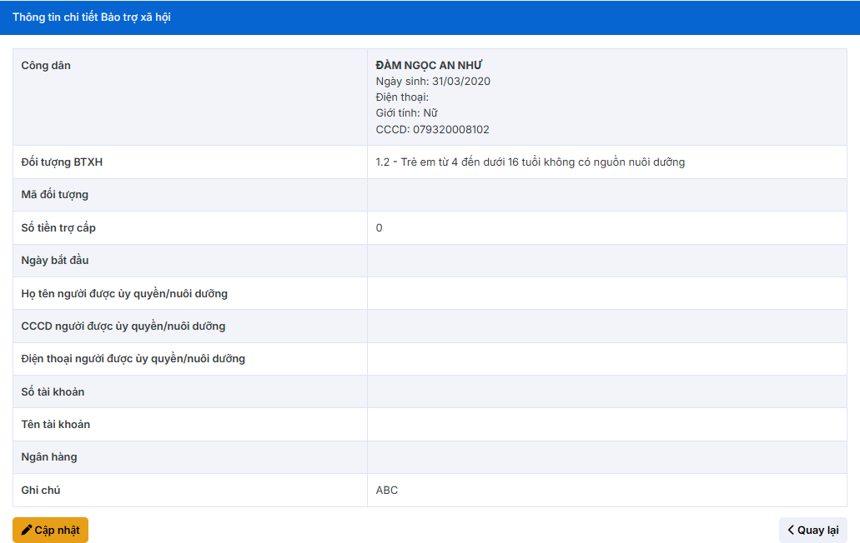
Xóa
Nhấn nút
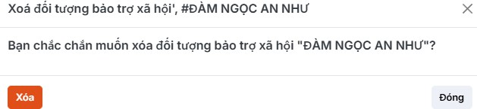
Hệ thống sẽ hiện ra form xác nhận. Nếu chắc chắn xóa thì nhấn nút “xóa”. Nếu không xóa thì nhấn nút “Đóng”.

Cơ sở y tế

Tìm kiếm
Chọn menu “Phòng văn hóa – Xã hội” → Chọn “Y tế” → Chọn “Cơ sở y tế”

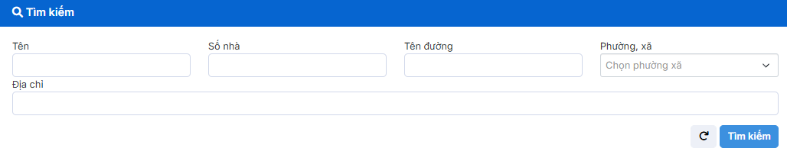
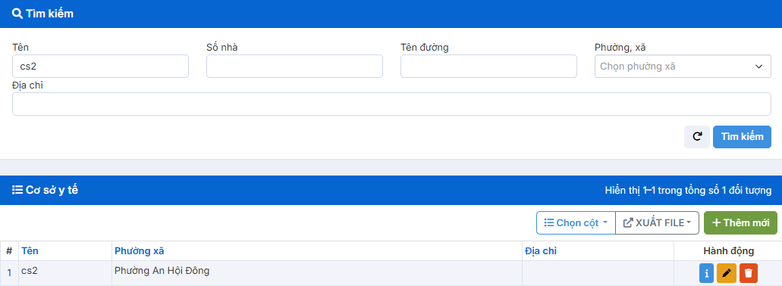
Nhập thông tin cần tìm → Nhấn nút “Tìm kiếm” Hiển thị kết quả:

Danh sách
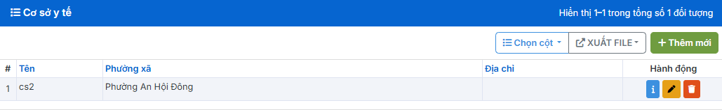
Chọn menu “Phòng văn hóa – Xã hội” → Chọn “Y tế” → Chọn “Cơ sở y tế”

Trong danh sách “Cơ sở y tế”, nhấn chuột vào:

để tạo mới.

để xem thông tin.

để cập nhật thông tin.

để xóa

Thêm mới
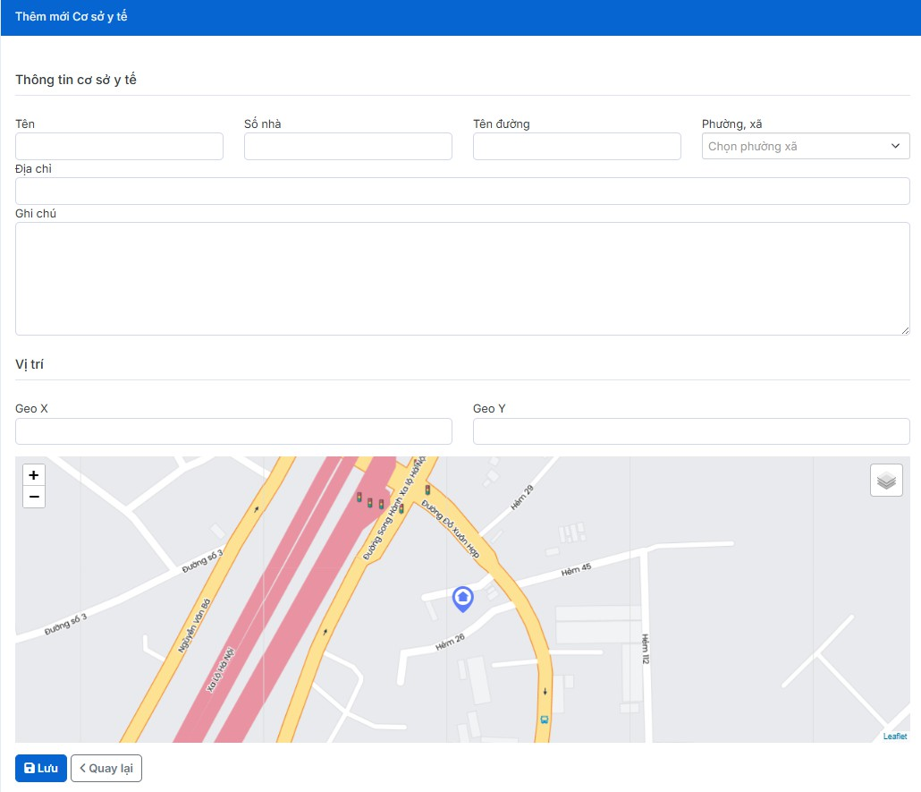
Nhấn nút

Nhập thông tin cần thêm → Nhấn nút “Lưu” để thêm mới.

Cập nhật
Nhấn nút

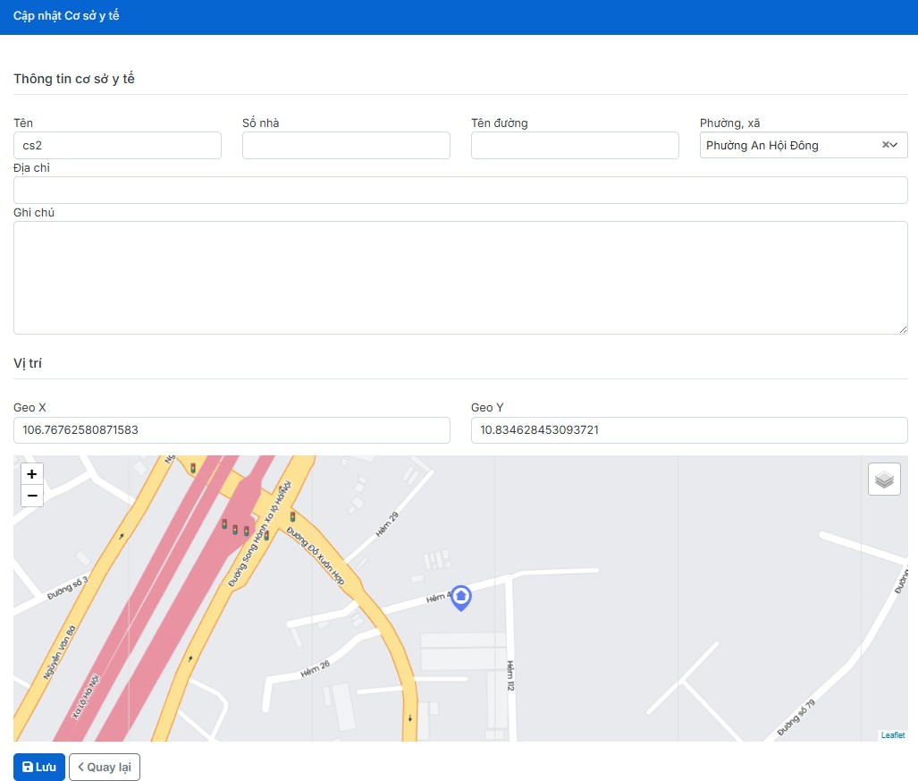
Nhập thông tin cần cập nhât → Nhấn nút “Lưu” để cập nhật.

Xem thông tin chi tiết
Nhấn nút để xem thông tin chi tiết

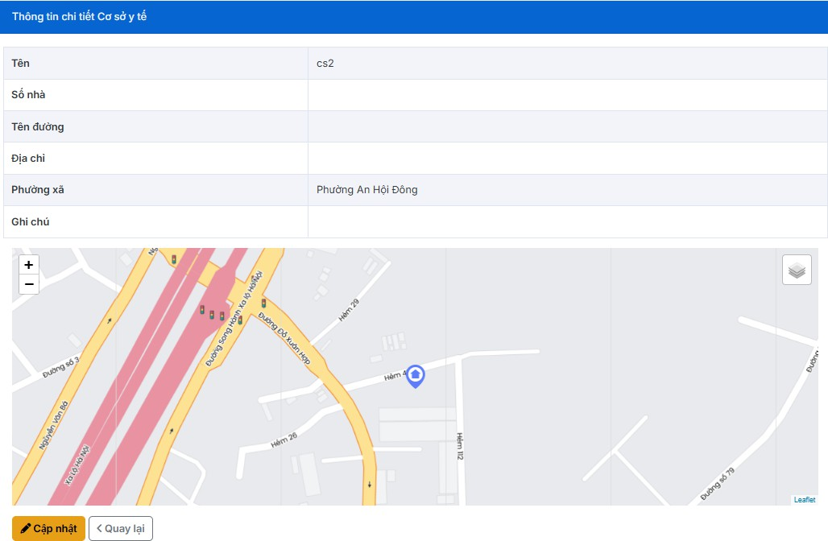
Xóa
Nhấn nút
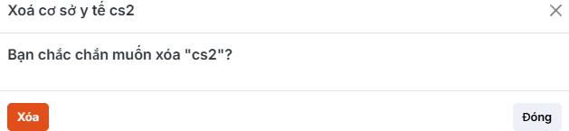
Hệ thống sẽ hiện ra form xác nhận. Nếu chắc chắn xóa thì nhấn nút “xóa”. Nếu không xóa thì nhấn nút “Đóng”.

Danh sách người cao tuổi

Tìm kiếm
Chọn menu “Phòng văn hóa – Xã hội” → Chọn “Y tế” → Chọn “Danh sách người cao tuổi”

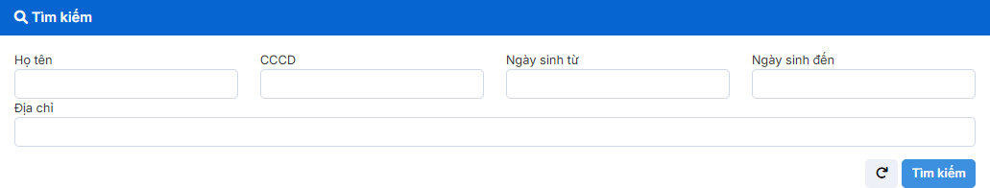
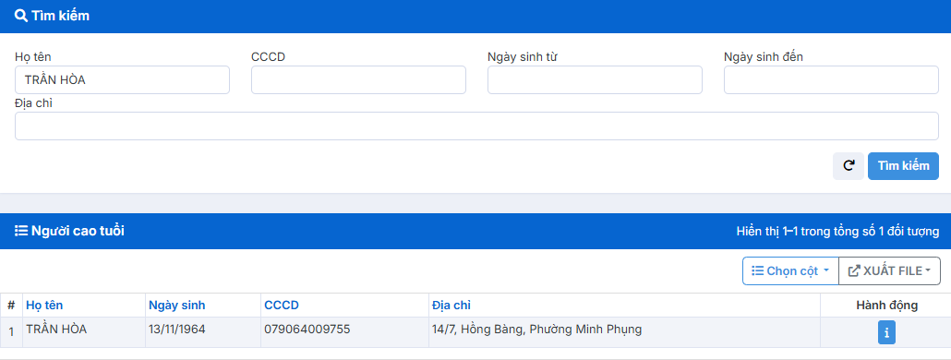
Nhập thông tin cần tìm → Nhấn nút “Tìm kiếm” Hiển thị kết quả:

Danh sách
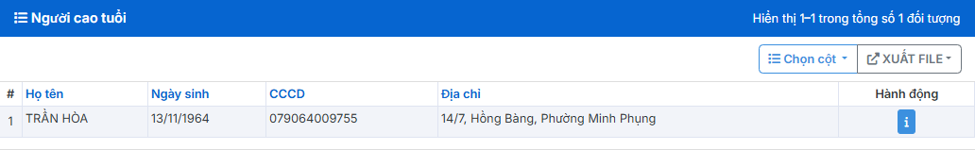
Chọn menu “Phòng văn hóa – Xã hội” → Chọn “Y tế” → Chọn “Danh sách người cao tuổi”

Trong danh sách “Danh sách người cao tuổi”, nhấn chuột vào:

để xem thông tin.

Xem thông tin chi tiết
Nhấn nút để xem thông tin chi tiết

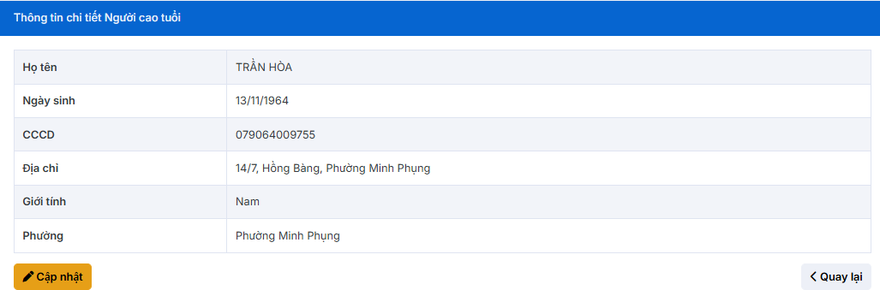
Đối tượng chính sách

Tìm kiếm
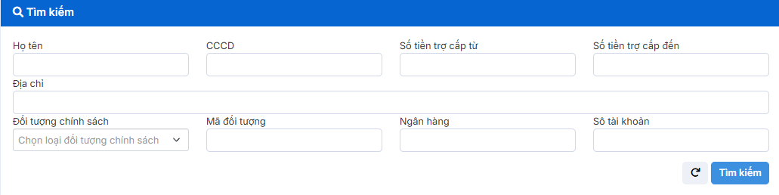
Chọn menu “Phòng văn hóa – Xã hội” → Chọn “Y tế” → Chọn “Đối tượng chính sách”

Nhập thông tin cần tìm → Nhấn nút “Tìm kiếm” Hiển thị kết quả:

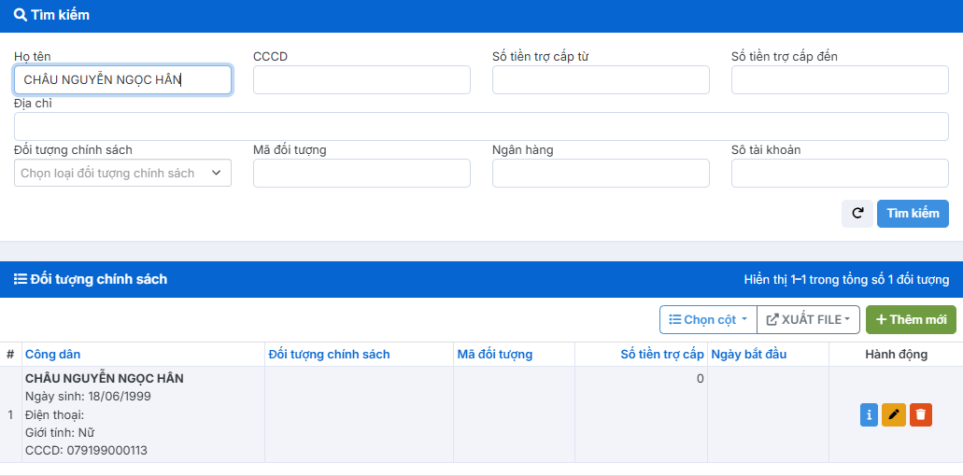
Danh sách
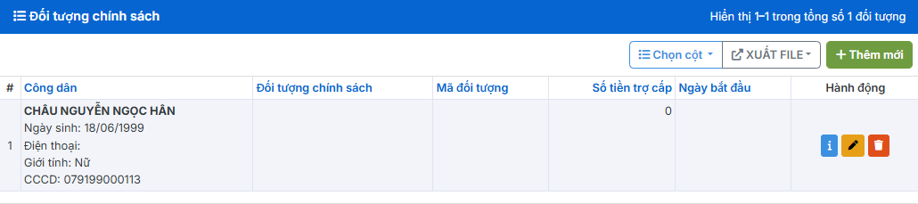
Chọn menu “Phòng văn hóa – Xã hội” → Chọn “Y tế” → Chọn “Đối tượng chính sách”

Trong danh sách “Đối tượng chính sách”, nhấn chuột vào:

để tạo mới.

để xem thông tin.

để cập nhật thông tin.

để xóa

Thêm mới
Nhấn nút

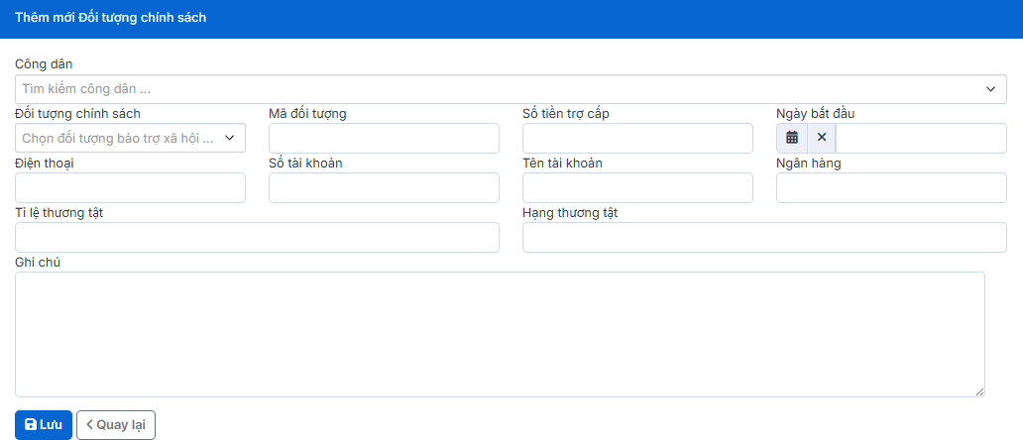
Nhập thông tin cần thêm → Nhấn nút “Lưu” để thêm mới.

Cập nhật
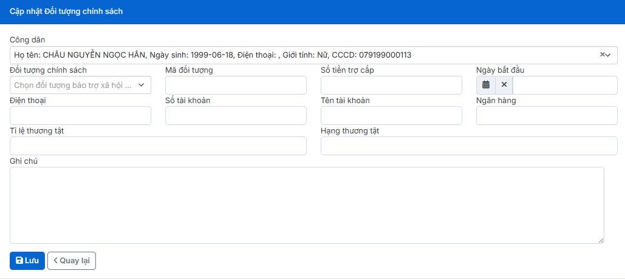
Nhấn nút

Nhập thông tin cần cập nhât → Nhấn nút “Lưu” để cập nhật.

Xem thông tin chi tiết
Nhấn nút để xem thông tin chi tiết

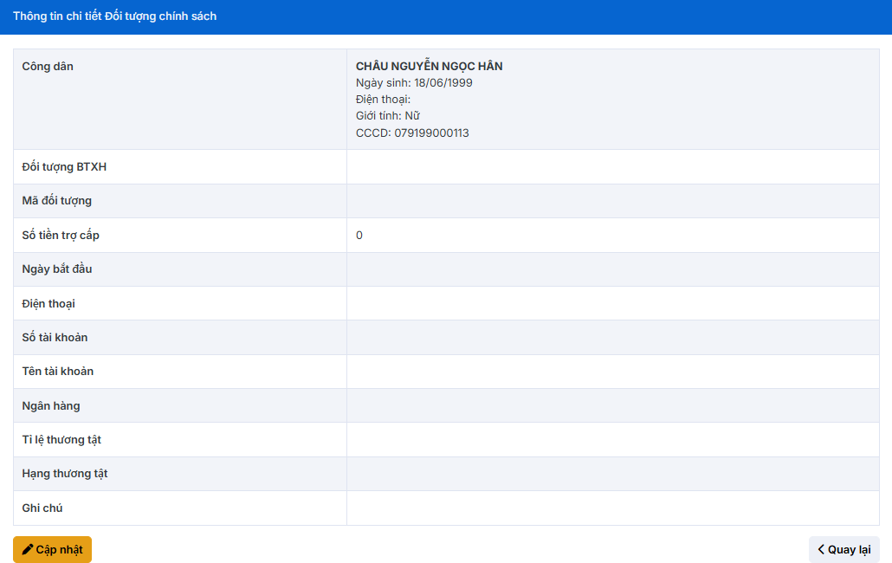
Xóa
Nhấn nút
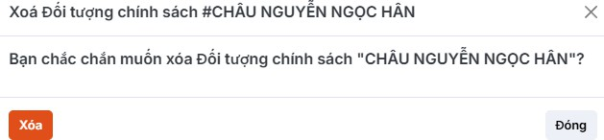
Hệ thống sẽ hiện ra form xác nhận. Nếu chắc chắn xóa thì nhấn nút “xóa”. Nếu không xóa thì nhấn nút “Đóng”.

Tệ nạn xã hội

Tìm kiếm
Chọn menu “Phòng văn hóa – Xã hội” → Chọn “Y tế” → Chọn “Tệ nạn xã hội”

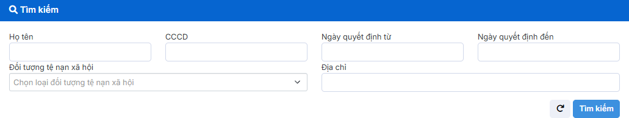
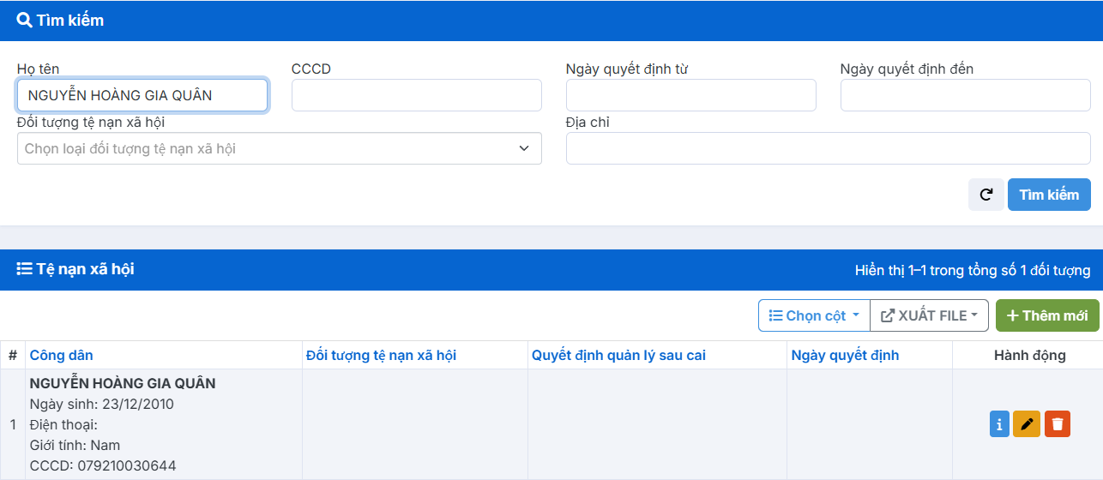
Nhập thông tin cần tìm → Nhấn nút “Tìm kiếm” Hiển thị kết quả:

Danh sách
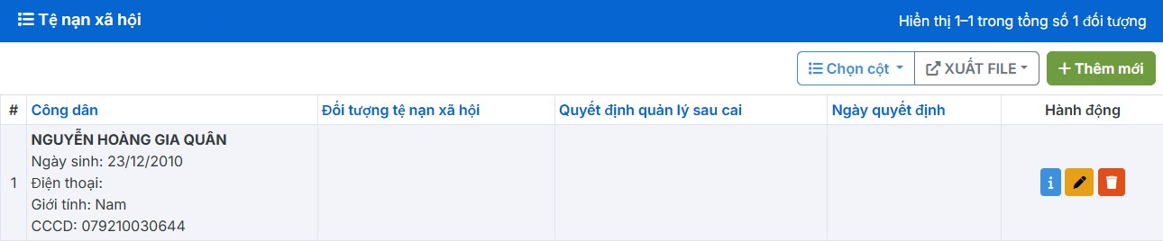
Chọn menu “Phòng văn hóa – Xã hội” → Chọn “Y tế” → Chọn “Tệ nạn xã hội”

Trong danh sách “Tệ nạn xã hội”, nhấn chuột vào:

để tạo mới.

để xem thông tin.

để cập nhật thông tin.

để xóa

Thêm mới
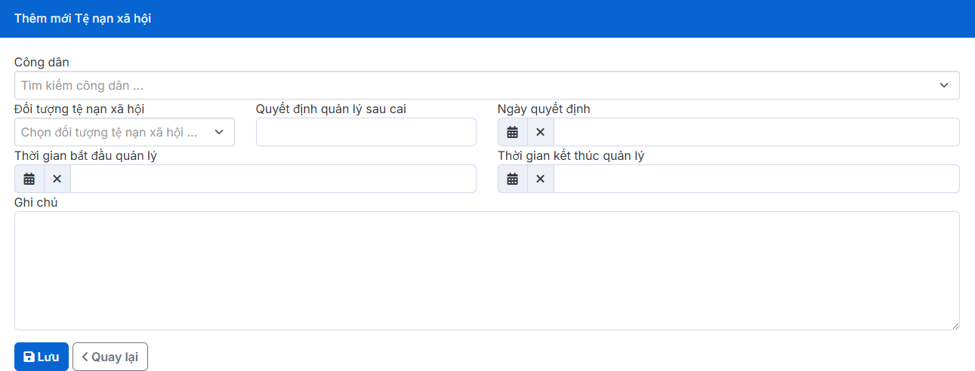
Nhấn nút

Nhập thông tin cần thêm → Nhấn nút “Lưu” để thêm mới.

Cập nhật
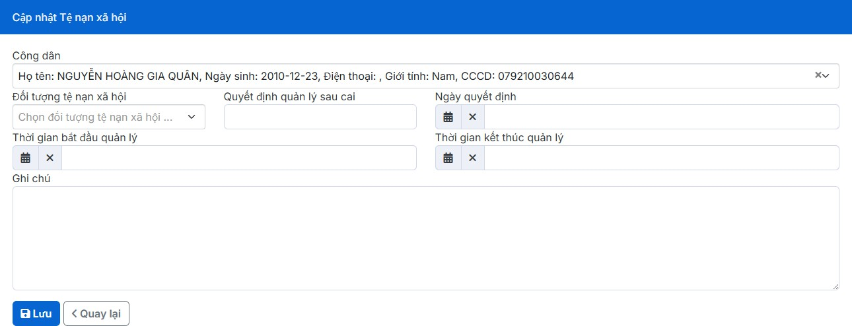
Nhấn nút

Nhập thông tin cần cập nhât → Nhấn nút “Lưu” để cập nhật.

Xem thông tin chi tiết
Nhấn nút để xem thông tin chi tiết

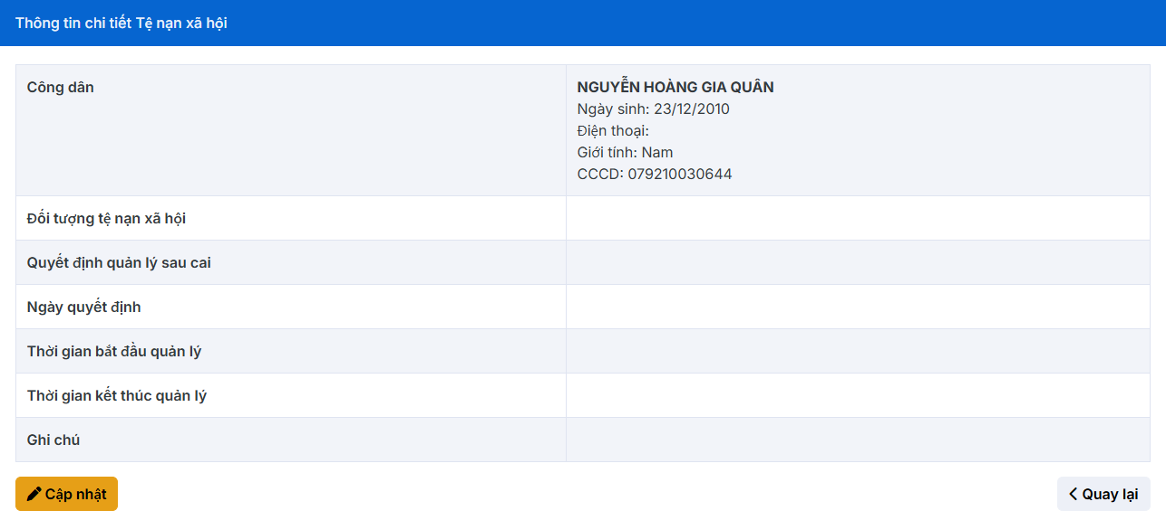
Xóa
Nhấn nút
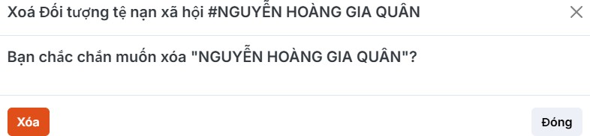
Hệ thống sẽ hiện ra form xác nhận. Nếu chắc chắn xóa thì nhấn nút “xóa”. Nếu không xóa thì nhấn nút “Đóng”.

HỘ NGHÈO, HỘ CẬN NGHÈO

5.1. Hộ nghèo, hộ cận nghèo

5.1.1. Tìm kiếm
Chọn menu “Phòng Văn hóa – Xã hội” → Chọn “Hộ nghèo, hộ cận nghèo” → Chọn “Hộ nghèo, hộ cận nghèo”
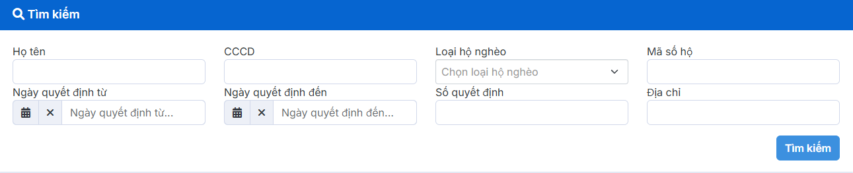
Nhập thông tin cần tìm → Nhấn nút “Tìm kiếm” Hiển thị kết quả:
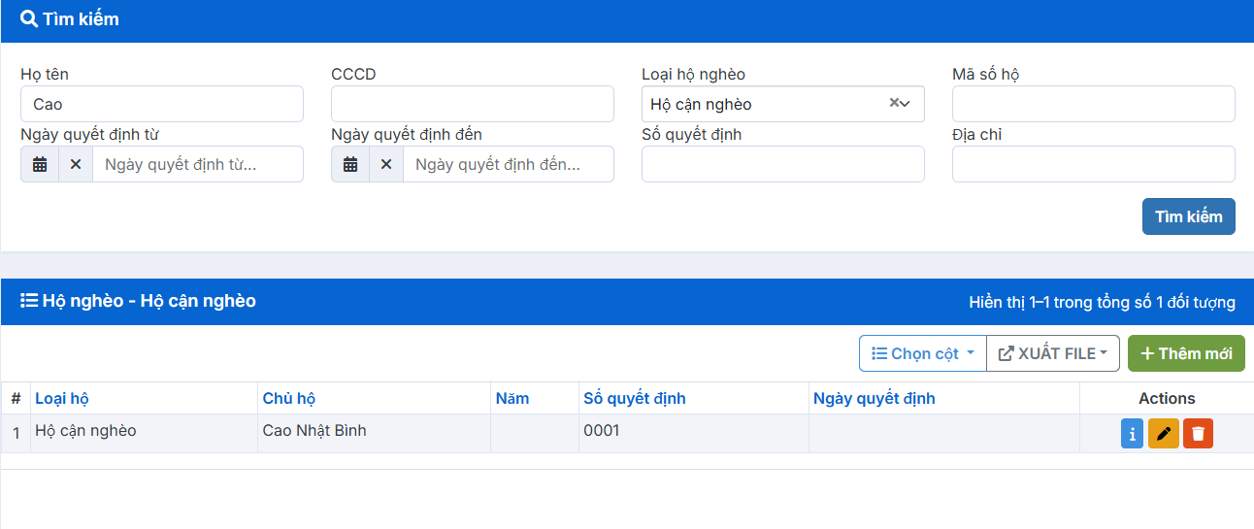

5.1.2. Danh sách
Chọn menu “Phòng Văn hóa – Xã hội” → Chọn “Hộ nghèo, hộ cận nghèo” → Chọn “Hộ nghèo, hộ cận nghèo”
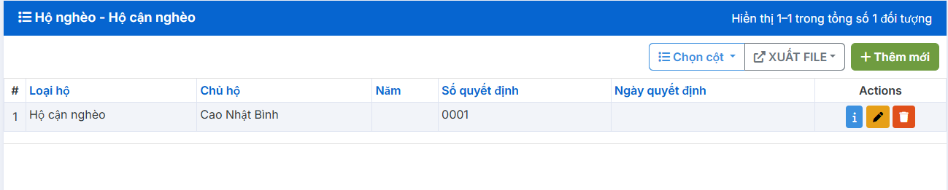
Trong danh sách “Hộ nghèo, hộ cận nghèo”, nhấn chuột vào:

để tạo mới.

để xem thông tin.

để cập nhật thông tin.

để xóa

5.1.3 Thêm mới
Nhấn nút
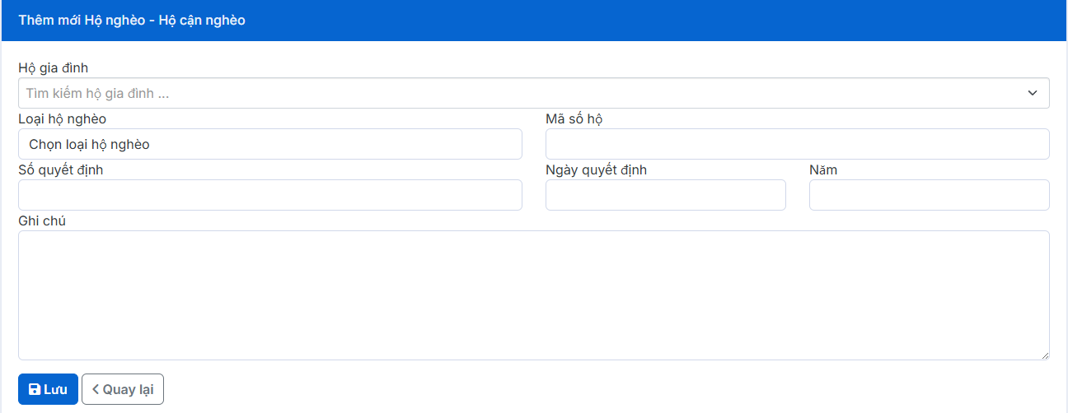
Chọn hộ gia đình, nhập thông tin cần thiết sau đó nhấn lưu để sang bước tiếp theo
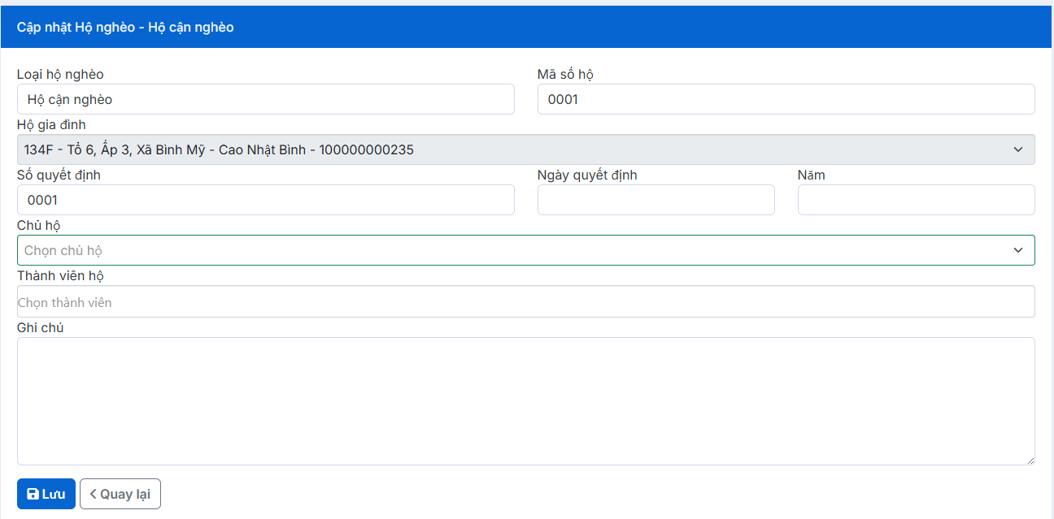
Chọn thông tin chủ hộ nghèo, và thành viên trong hộ sau đó nhấn lưu để thêm mới hộ nghèo, hộ cận nghèo.

5.1.4. Cập nhật
Nhấn nút

CƯ TRÚ

6.1. Chuyển đến

Tìm kiếm
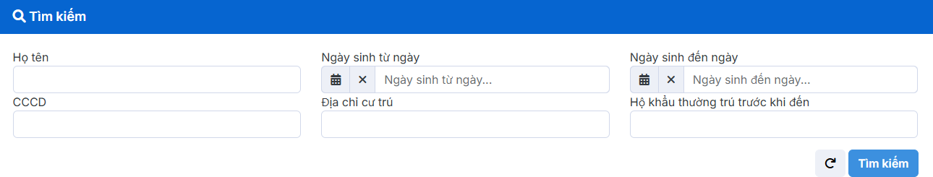
Chọn menu “An ninh – Quốc phòng” → Chọn “Cư trú” → Chọn “Chuyển đến”

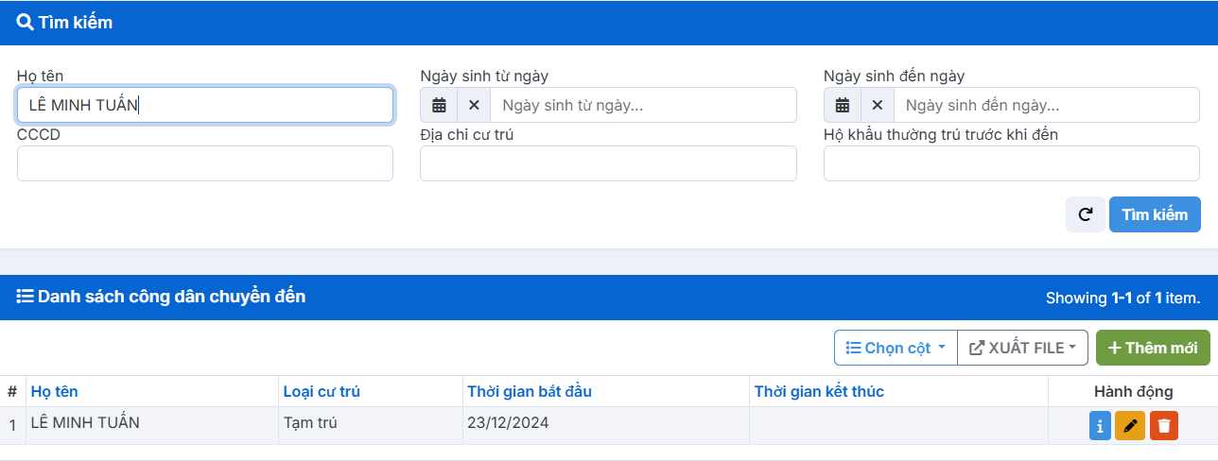
Nhập thông tin cần tìm → Nhấn nút “Tìm kiếm” Hiển thị kết quả:

Danh sách
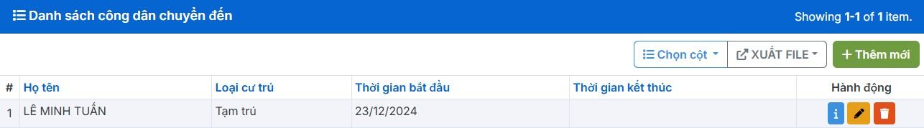
Chọn menu “An ninh – Quốc phòng” → Chọn “Cư trú” → Chọn “Chuyển đến”

Trong danh sách “Công dân chuyển đến”, nhấn chuột vào:

để tạo mới.

để xem thông tin.

để cập nhật thông tin.

để xóa

Thêm mới
Nhấn nút

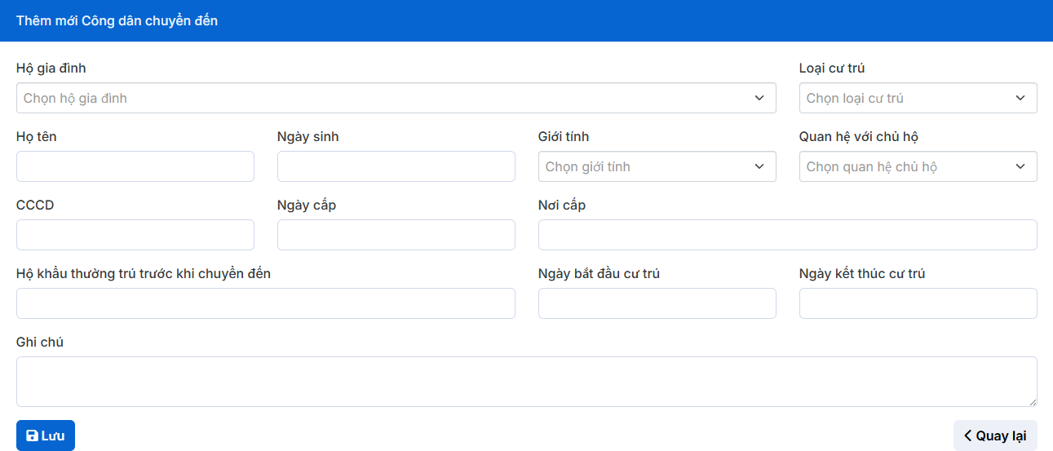
Nhập thông tin cần thêm → Nhấn nút “Lưu” để thêm mới.

Cập nhật
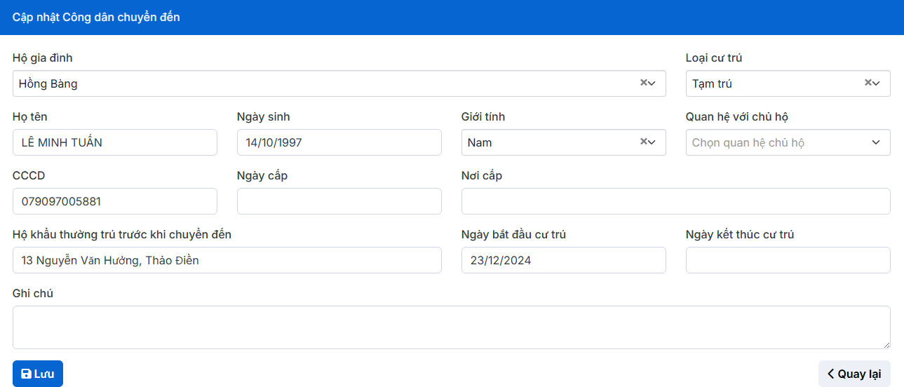
Nhấn nút

Nhập thông tin cần cập nhât → Nhấn nút “Lưu” để cập nhật.

Xem thông tin chi tiết
Nhấn nút để xem thông tin chi tiết

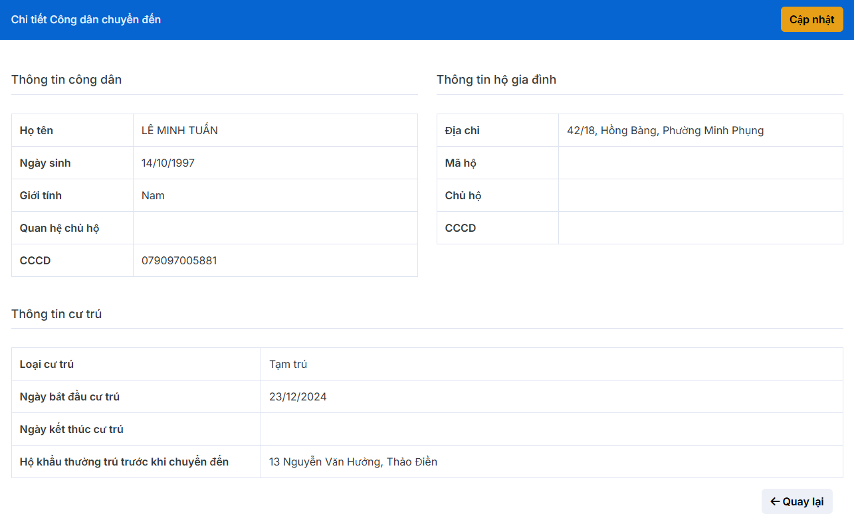
Xóa
Nhấn nút
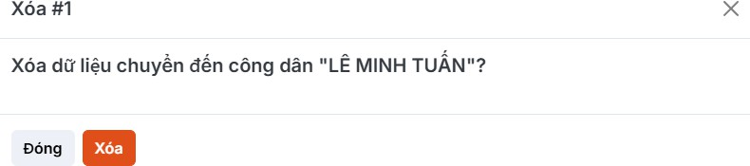
Hệ thống sẽ hiện ra form xác nhận. Nếu chắc chắn xóa thì nhấn nút “xóa”. Nếu không xóa thì nhấn nút “Đóng”.

Chuyển đi

Tìm kiếm
Chọn menu “An ninh – Quốc phòng” → Chọn “Cư trú” → Chọn “Chuyển đi”

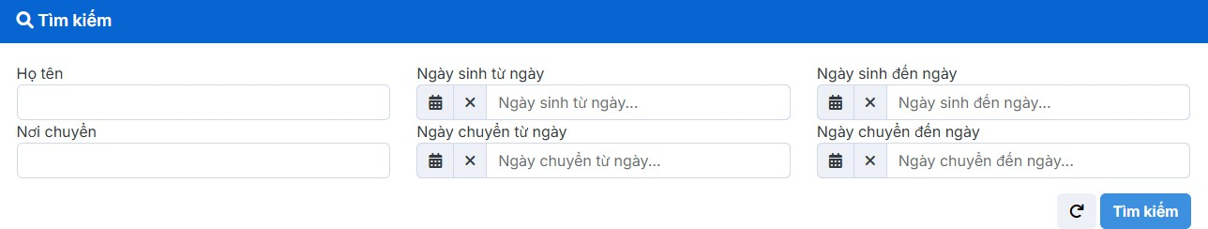
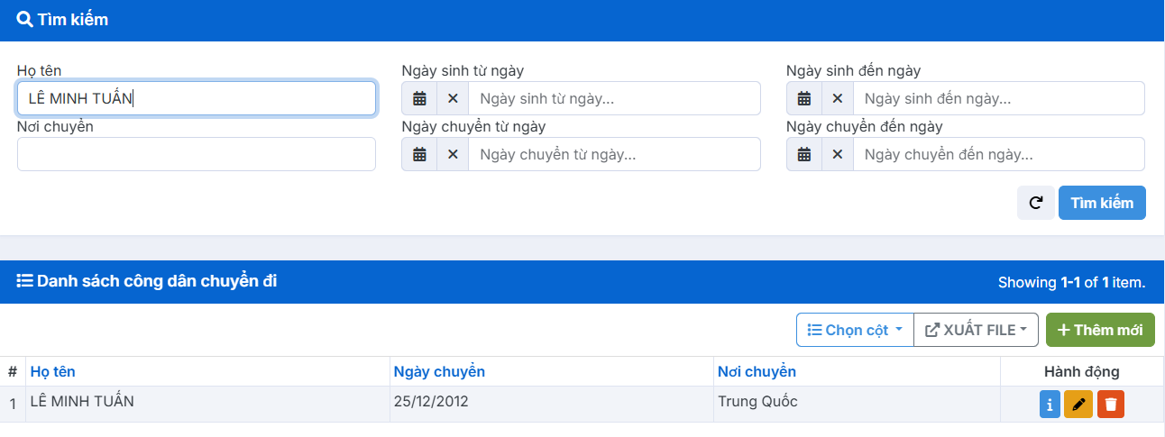
Nhập thông tin cần tìm → Nhấn nút “Tìm kiếm” Hiển thị kết quả:

Danh sách
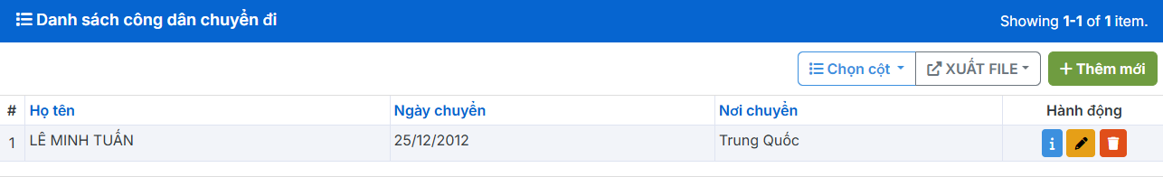
Chọn menu “An ninh – Quốc phòng” → Chọn “Cư trú” → Chọn “Chuyển đi”

Trong danh sách “Công dân chuyển đi”, nhấn chuột vào:

để tạo mới.

để xem thông tin.

để cập nhật thông tin.

để xóa

Thêm mới
Nhấn nút

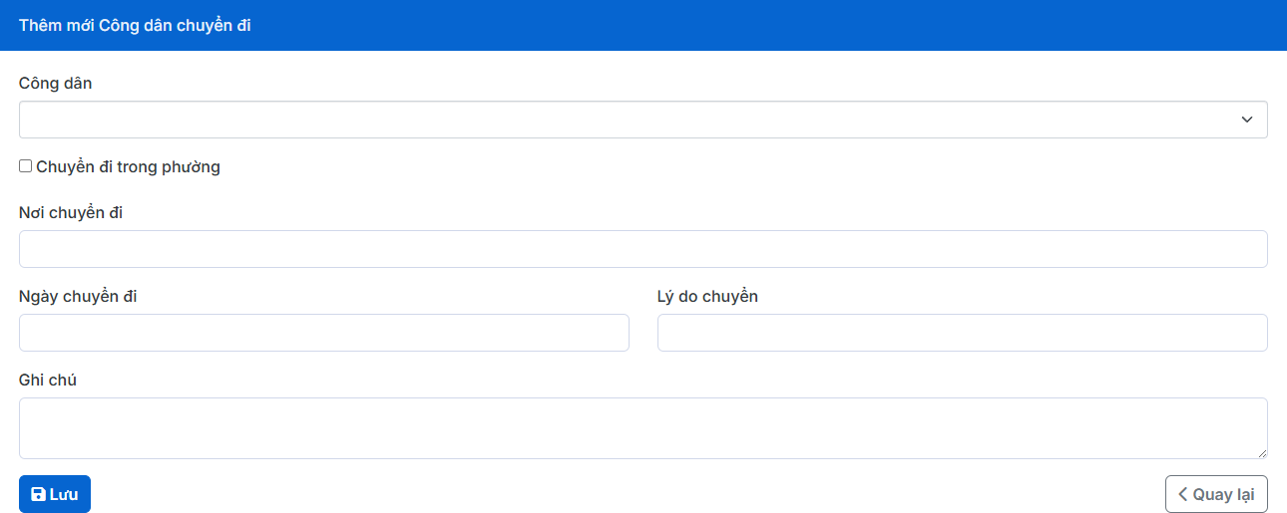
Nhập thông tin cần thêm → Nhấn nút “Lưu” để thêm mới.

Cập nhật
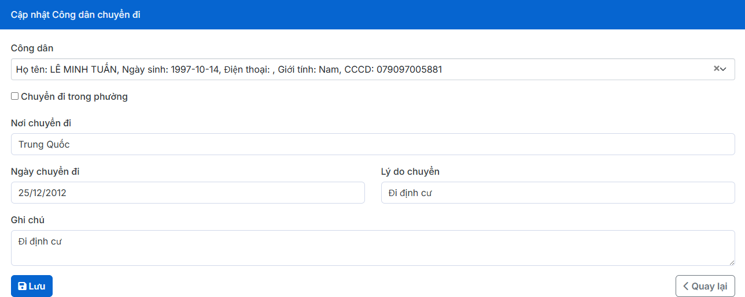
Nhấn nút

Nhập thông tin cần cập nhât → Nhấn nút “Lưu” để cập nhật.

Xem thông tin chi tiết
Nhấn nút để xem thông tin chi tiết

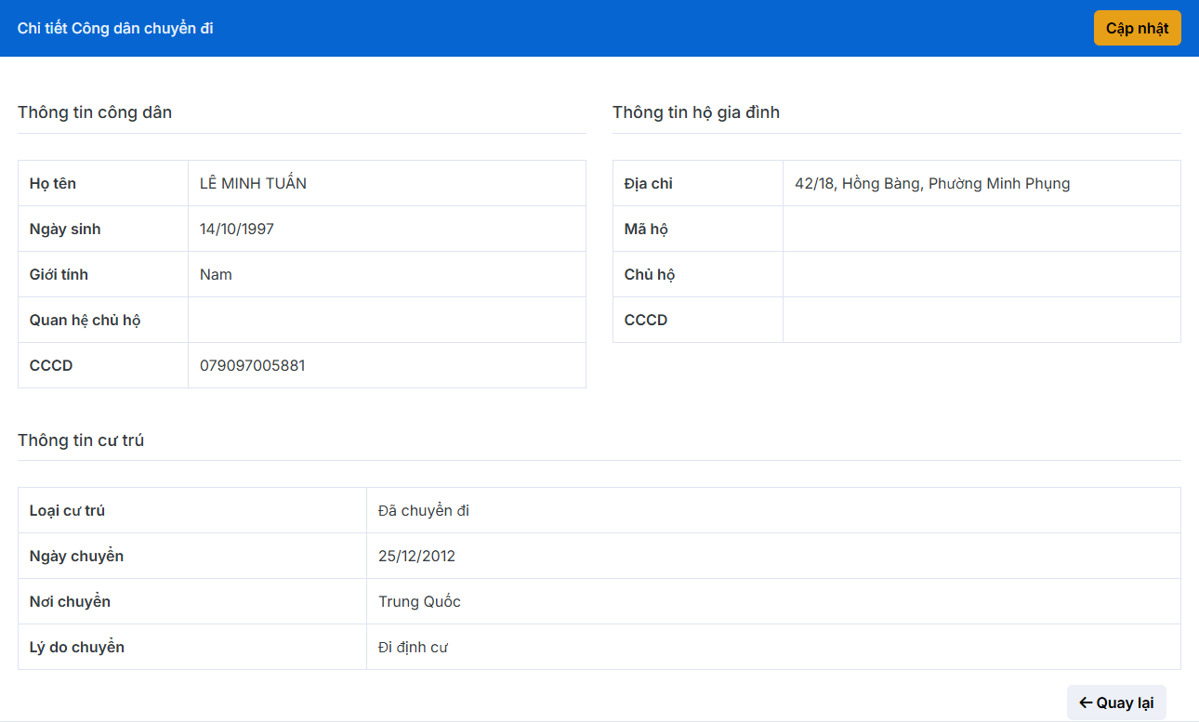
Xóa
Nhấn nút
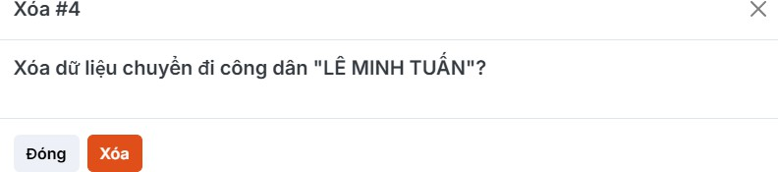
Hệ thống sẽ hiện ra form xác nhận. Nếu chắc chắn xóa thì nhấn nút “xóa”. Nếu không xóa thì nhấn nút “Đóng”.

NGHĨA VỤ QUÂN SỰ

Công dân trong độ tuổi nghĩa vụ quân sự

Tìm kiếm
Chọn menu “An ninh – Quốc phòng” → Chọn “Nghĩa vụ quân sự” → Chọn “Công dân trong độ tuổi quân sự”

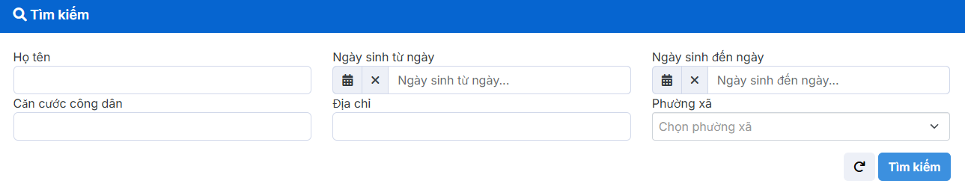
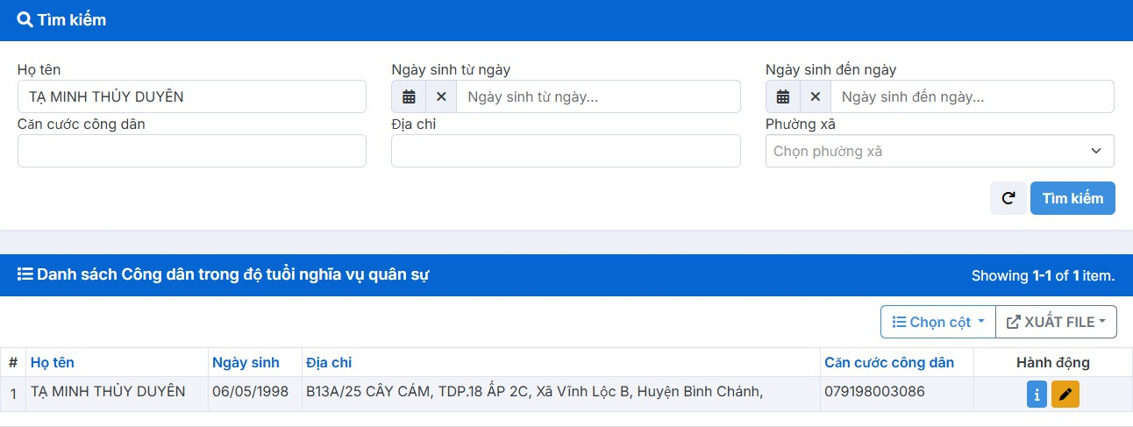
Nhập thông tin cần tìm → Nhấn nút “Tìm kiếm” Hiển thị kết quả:

Danh sách
Chọn menu “An ninh – Quốc phòng” → Chọn “Nghĩa vụ quân sự” → Chọn “Công dân trong độ tuổi quân sự”
Trong danh sách “Công dân trong độ tuổi quân sự”, nhấn chuột vào:

để xem thông tin.

để cập nhật thông tin.

Cập nhật
Nhấn nút

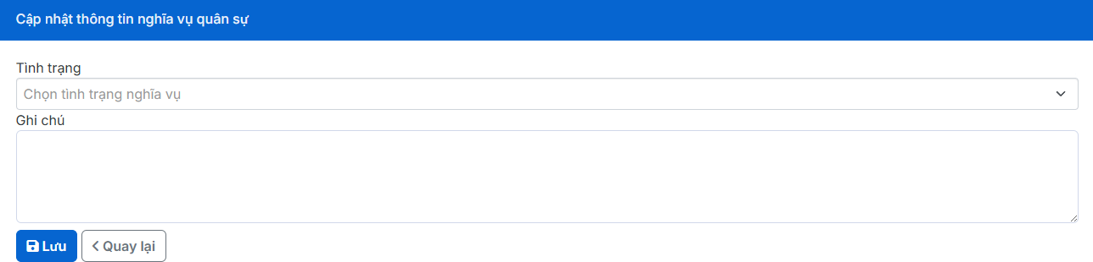
Nhập thông tin cần cập nhât → Nhấn nút “Lưu” để cập nhật.

Xem thông tin chi tiết
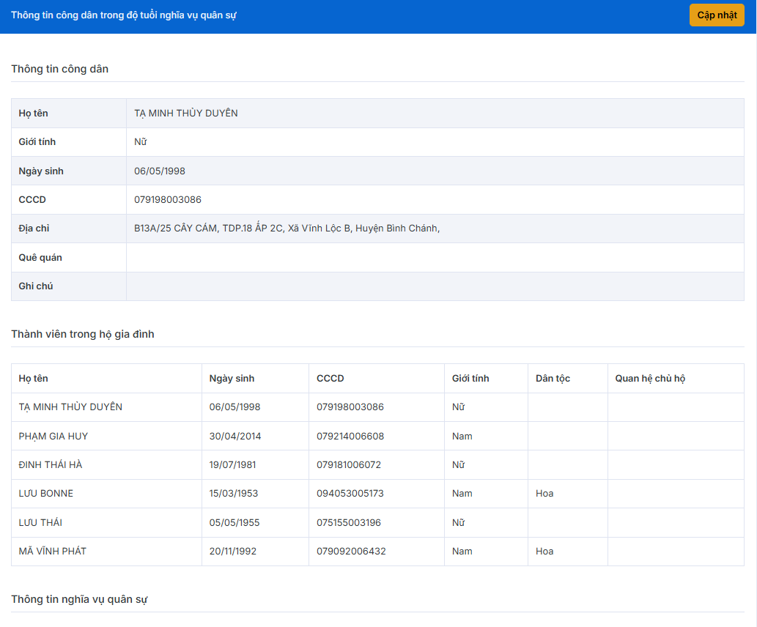
Nhấn nút để xem thông tin chi tiết

Danh sách tại ngũ

Tìm kiếm
Chọn menu “An ninh – Quốc phòng” → Chọn “Nghĩa vụ quân sự” → Chọn “Danh sách tại ngũ”

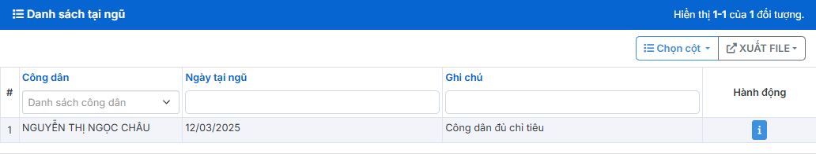
Nhập thông tin cần tìm → Nhấn nút “Tìm kiếm” Hiển thị kết quả:

Danh sách

Chọn menu “An ninh – Quốc phòng” → Chọn “Nghĩa vụ quân sự” → Chọn “Danh sách tại ngũ”

Trong danh sách “Danh sách tại ngũ”, nhấn chuột vào:

để xem thông tin.

Xem thông tin chi tiết
Nhấn nút để xem thông tin chi tiết

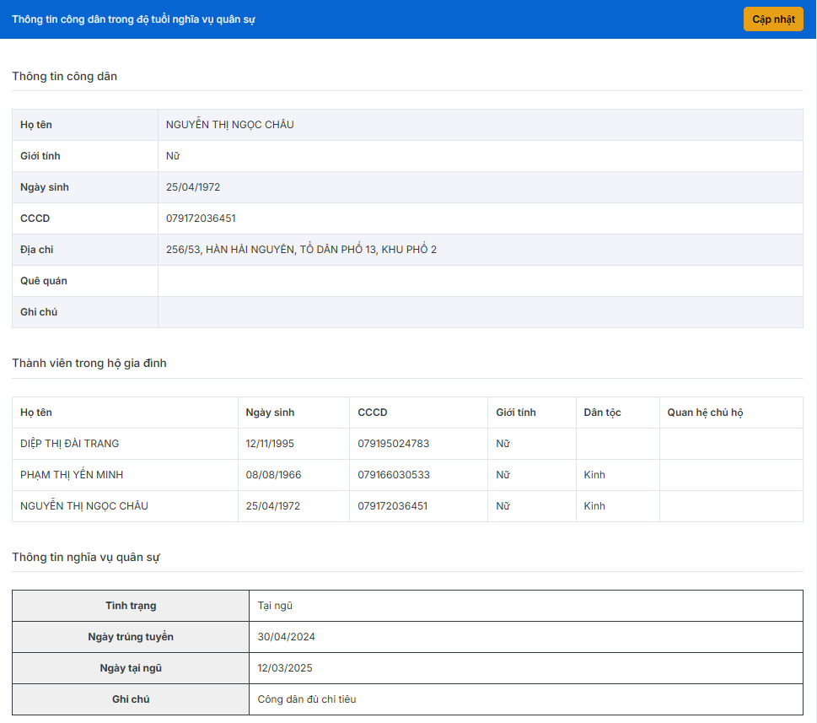
Danh sách tạm hoãn

Tìm kiếm
Chọn menu “An ninh – Quốc phòng” → Chọn “Nghĩa vụ quân sự” → Chọn “Danh sách tạm hoãn”

Nhập thông tin cần tìm → Nhấn nút “Tìm kiếm” Hiển thị kết quả:

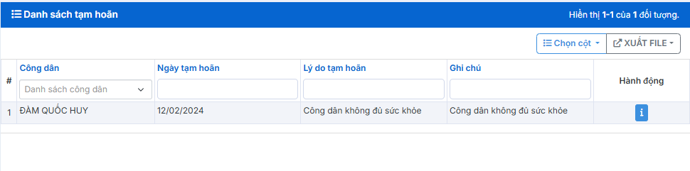
Danh sách

Chọn menu “An ninh – Quốc phòng” → Chọn “Nghĩa vụ quân sự” → Chọn “Danh sách tạm hoãn”

Trong danh sách “Tạm hoãn”, nhấn chuột vào:

để xem thông tin.

Xem thông tin chi tiết
Nhấn nút để xem thông tin chi tiết

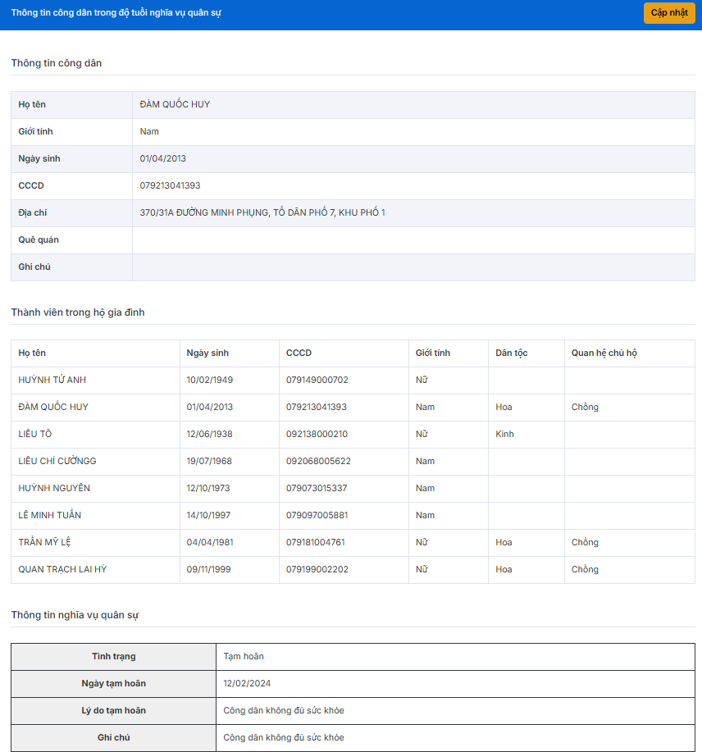
Danh sách trúng tuyển

Tìm kiếm
Chọn menu “An ninh – Quốc phòng” → Chọn “Nghĩa vụ quân sự” → Chọn “Danh sách trúng tuyển”

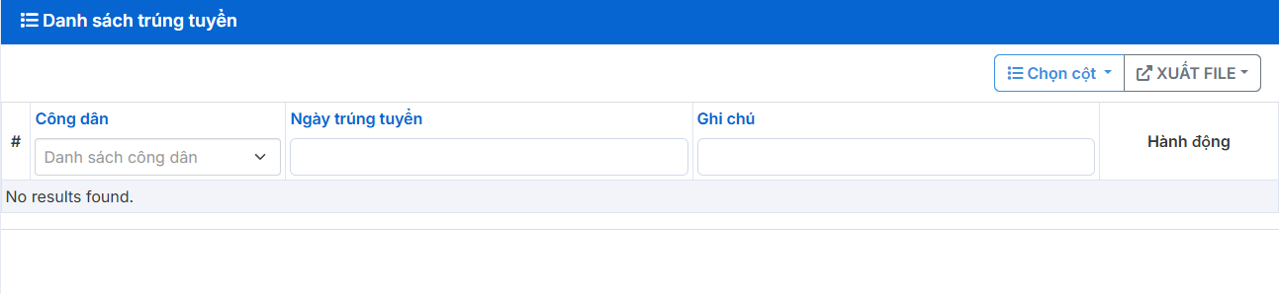
Nhập thông tin cần tìm → Nhấn nút “Tìm kiếm” Hiển thị kết quả:

Danh sách

Chọn menu “An ninh – Quốc phòng” → Chọn “Nghĩa vụ quân sự” → Chọn “Danh sách trúng tuyển”

Trong danh sách “Danh sách trúng tuyển”, nhấn chuột vào:

để xem thông tin.

Xem thông tin chi tiết
Nhấn nút để xem thông tin chi tiết

Danh sách xuất ngũ

Tìm kiếm
Chọn menu “An ninh – Quốc phòng” → Chọn “Nghĩa vụ quân sự” → Chọn “Danh sách xuất ngũ”

Nhập thông tin cần tìm → Nhấn nút “Tìm kiếm” Hiển thị kết quả:

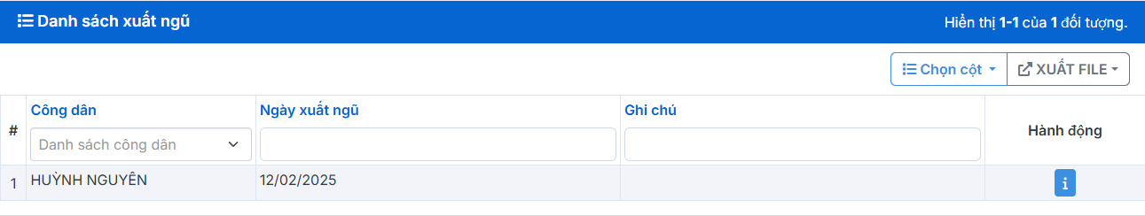
Danh sách

Chọn menu “An ninh – Quốc phòng” → Chọn “Nghĩa vụ quân sự” → Chọn “Danh sách xuất ngũ”

Trong danh sách “Danh sách xuất ngũ”, nhấn chuột vào:

để xem thông tin.

Xem thông tin chi tiết
Nhấn nút để xem thông tin chi tiết

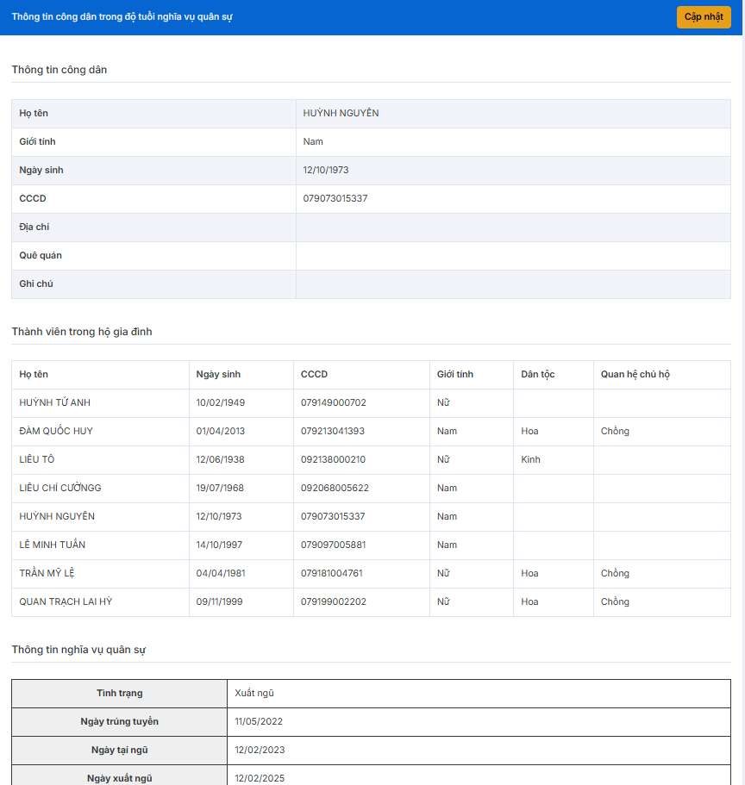
QUẢN LÝ DÂN CƯ

Công dân

Tìm kiếm
Chọn menu “Quản lý dân cư” → Chọn “Quản lý dân cư” → Chọn “Công dân”

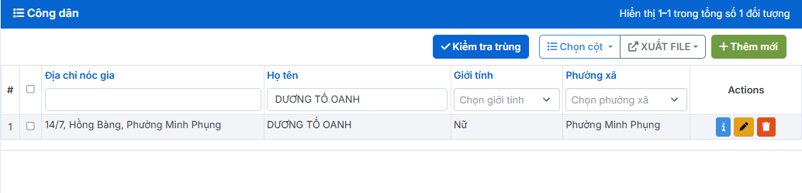
Nhập thông tin cần tìm → Nhấn nút “Tìm kiếm” Hiển thị kết quả:

Danh sách
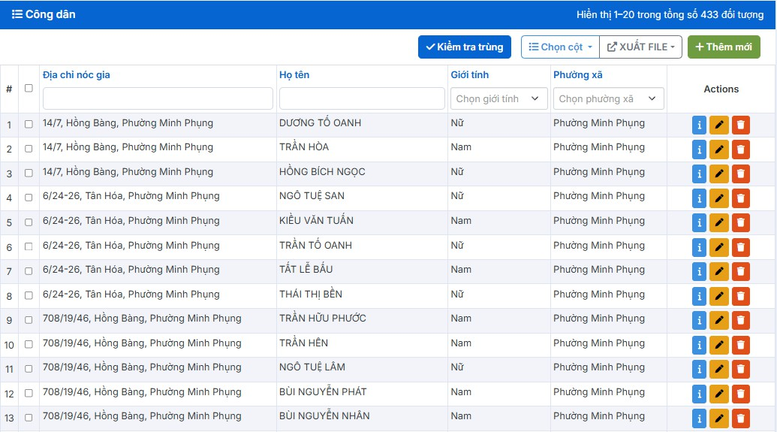
Chọn menu “Quản lý dân cư” → Chọn “Quản lý dân cư” → Chọn “Công dân”

Trong danh sách “Công dân”, nhấn chuột vào:

để tạo mới.

để xem thông tin.

để cập nhật thông tin.

để xóa

Thêm mới
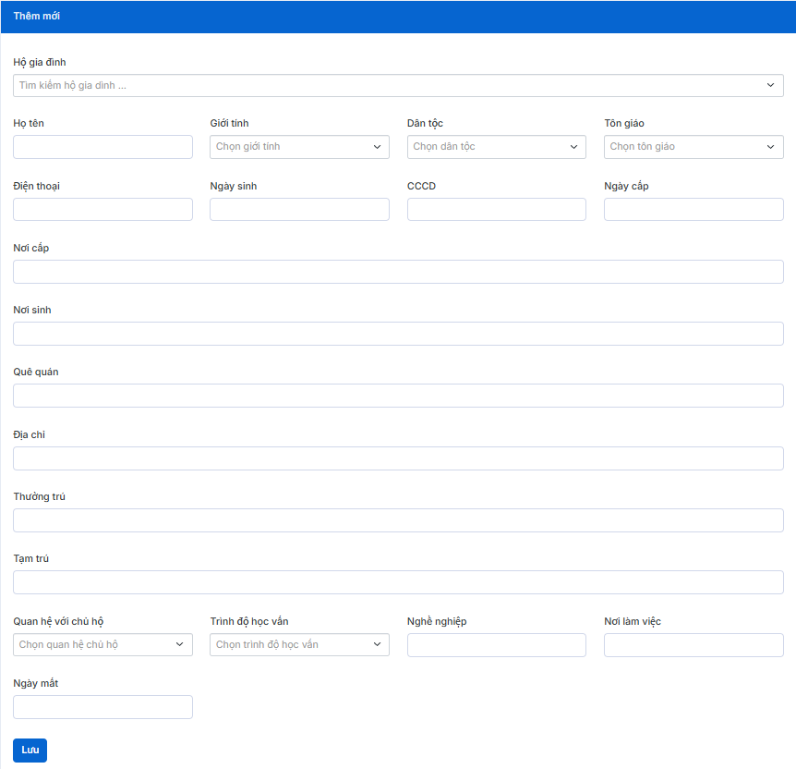
Nhấn nút

Nhập thông tin cần thêm → Nhấn nút “Lưu” để thêm mới.

Cập nhật
Nhấn nút

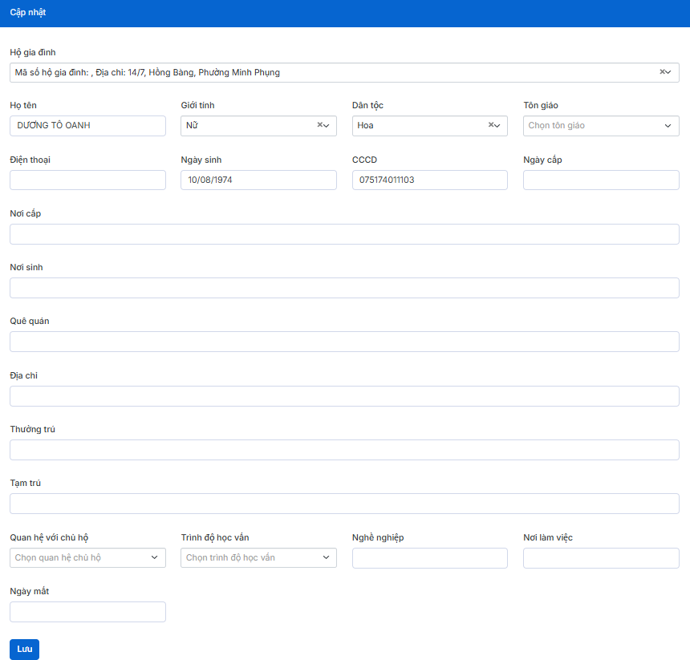
Nhập thông tin cần cập nhât → Nhấn nút “Lưu” để cập nhật.

Xem thông tin chi tiết
Nhấn nút để xem thông tin chi tiết

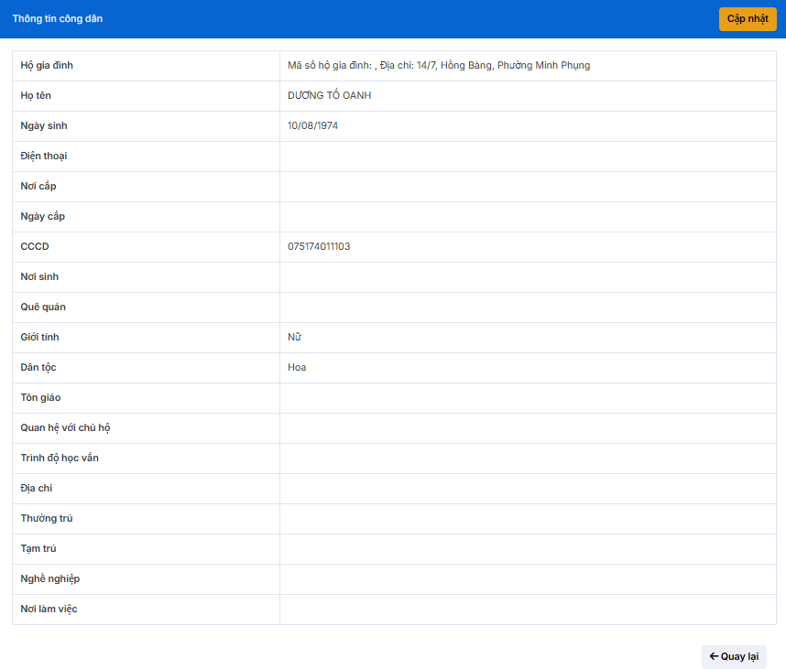
Xóa
Nhấn nút
Hệ thống sẽ hiện ra form xác nhận. Nếu chắc chắn xóa thì nhấn nút “xóa”. Nếu không xóa thì nhấn nút “Đóng”.
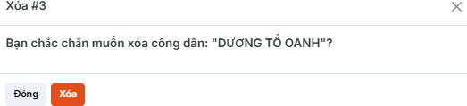

Hộ gia đình

Tìm kiếm
Chọn menu “Quản lý dân cư” → Chọn “Quản lý dân cư” → Chọn “Hộ gia đình”

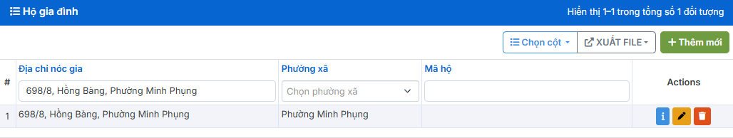
Nhập thông tin cần tìm → Nhấn nút “Tìm kiếm” Hiển thị kết quả:

Danh sách
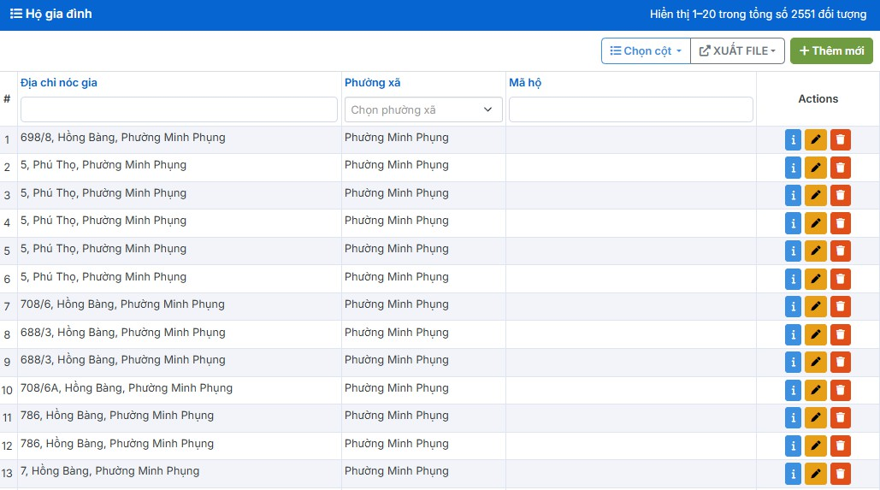
Chọn menu “Quản lý dân cư” → Chọn “Quản lý dân cư” → Chọn “Hộ gia đình”

Trong danh sách “Hộ gia đình”, nhấn chuột vào:

để tạo mới.

để xem thông tin.

để cập nhật thông tin.

để xóa

Thêm mới
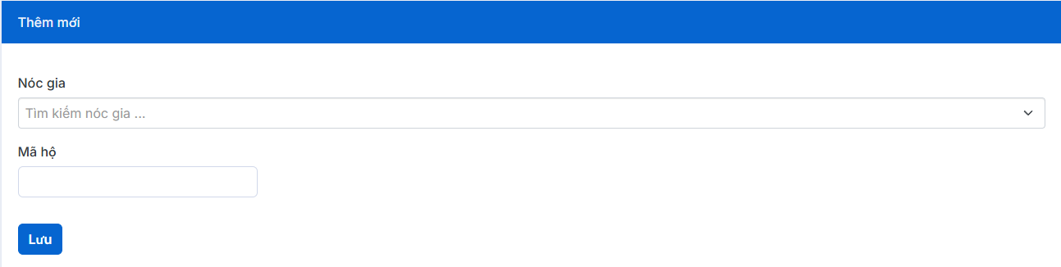
Nhấn nút

Nhập thông tin cần thêm → Nhấn nút “Lưu” để thêm mới.

Cập nhật
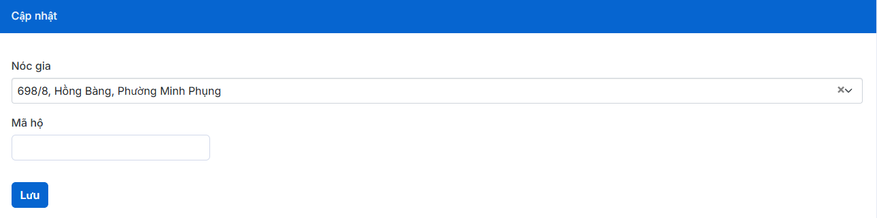
Nhấn nút

Nhập thông tin cần cập nhât → Nhấn nút “Lưu” để cập nhật.

Xem thông tin chi tiết
Nhấn nút để xem thông tin chi tiết

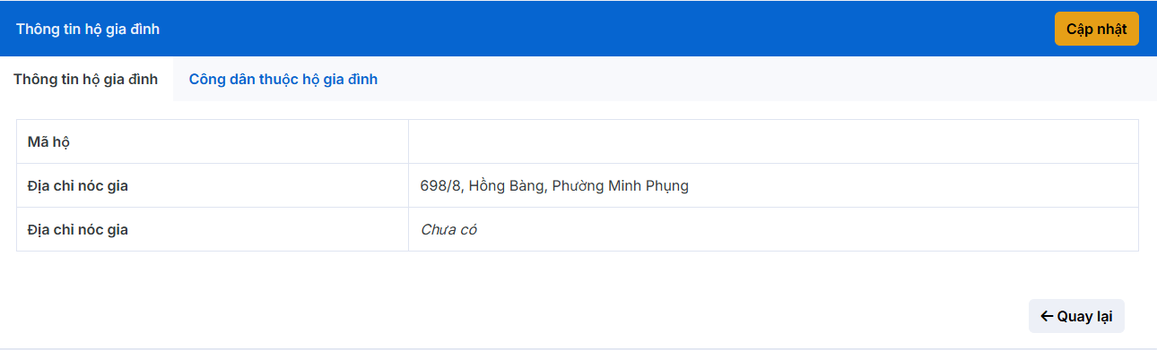
Xóa
Nhấn nút
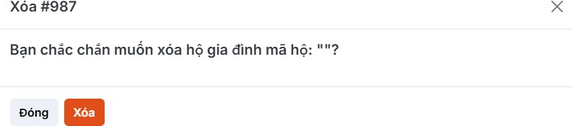
Hệ thống sẽ hiện ra form xác nhận. Nếu chắc chắn xóa thì nhấn nút “xóa”. Nếu không xóa thì nhấn nút “Đóng”.

Import dân cư
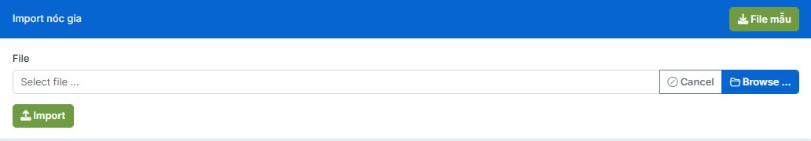
Chọn menu “Quản lý dân cư” → Chọn “Quản lý dân cư” → Chọn “Import nóc gia”

Bước 1:
Nhấn nút “File mẫu” để tải file mẫu đã được định dạng làm mẫu.

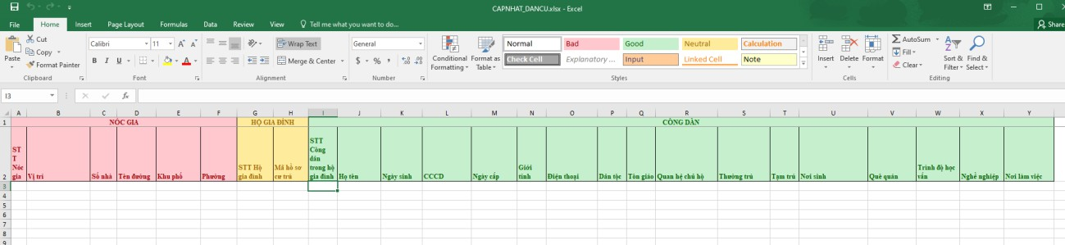
Bước 2:
Nhập thông tin vào file
Bước 3: Nhấn nút “Browse” để chọn file mẫu vừa chỉnh sửa và nhập thông tin nóc gia. Bước 4: Nhấn nút “Import” để import dữ liệu từ file vừa được chọn vào hệ thống.

Nóc gia

Tìm kiếm
Chọn menu “Quản lý dân cư” → Chọn “Quản lý dân cư” → Chọn “Nóc gia”

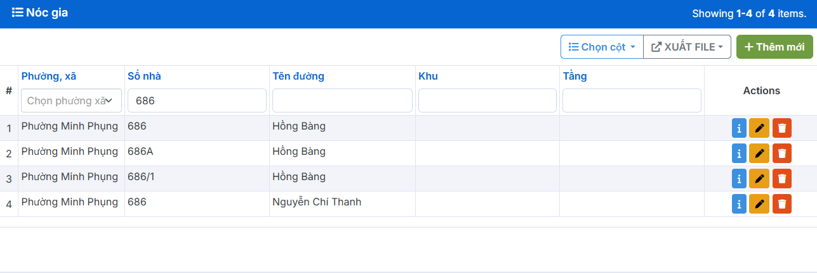
Nhập thông tin cần tìm → Nhấn nút “Tìm kiếm” Hiển thị kết quả:

Danh sách
Chọn menu “Quản lý dân cư” → Chọn “Quản lý dân cư” → Chọn “Nóc gia”

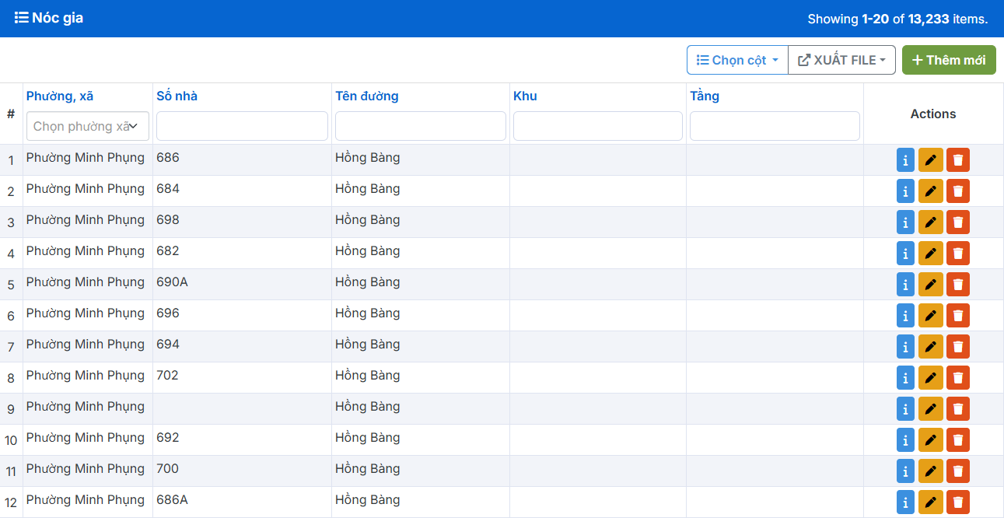
Trong danh sách “Nóc gia”, nhấn chuột vào:

để tạo mới.

để xem thông tin.

để cập nhật thông tin.

để xóa

Thêm mới
Nhấn nút

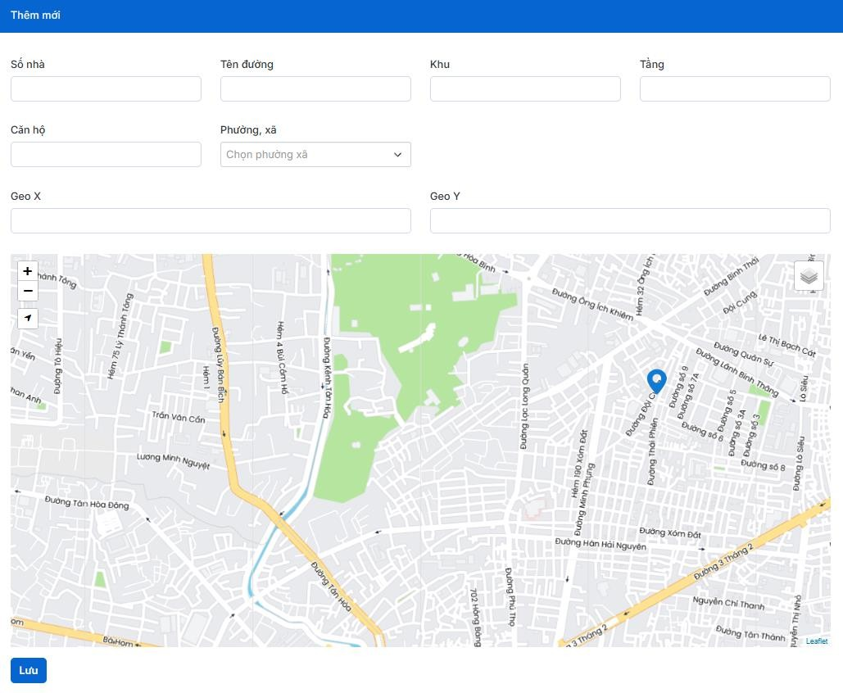
Nhập thông tin cần thêm → Nhấn nút “Lưu” để thêm mới.

Cập nhật
Nhấn nút

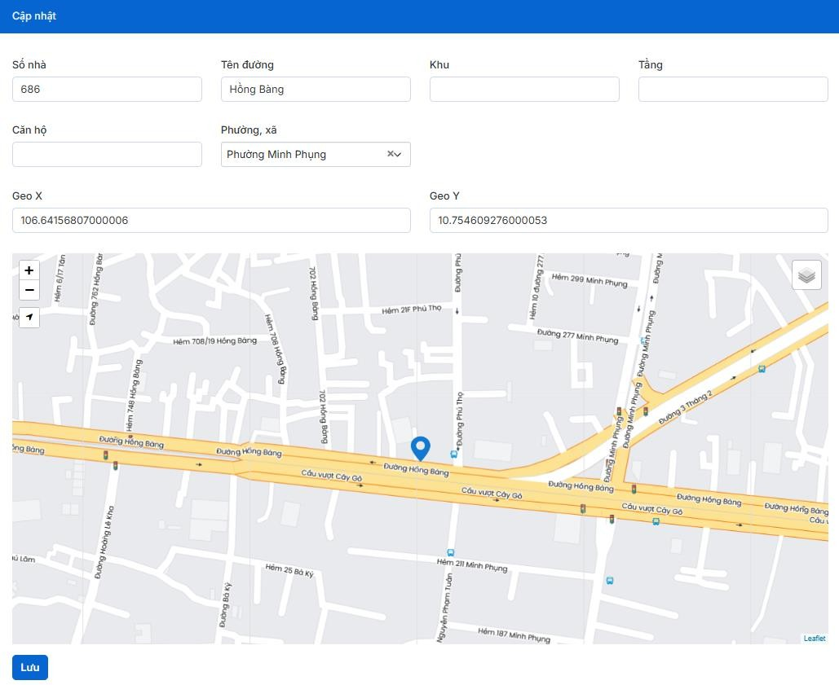
Nhập thông tin cần cập nhât → Nhấn nút “Lưu” để cập nhật.

Xem thông tin chi tiết
Nhấn nút để xem thông tin chi tiết

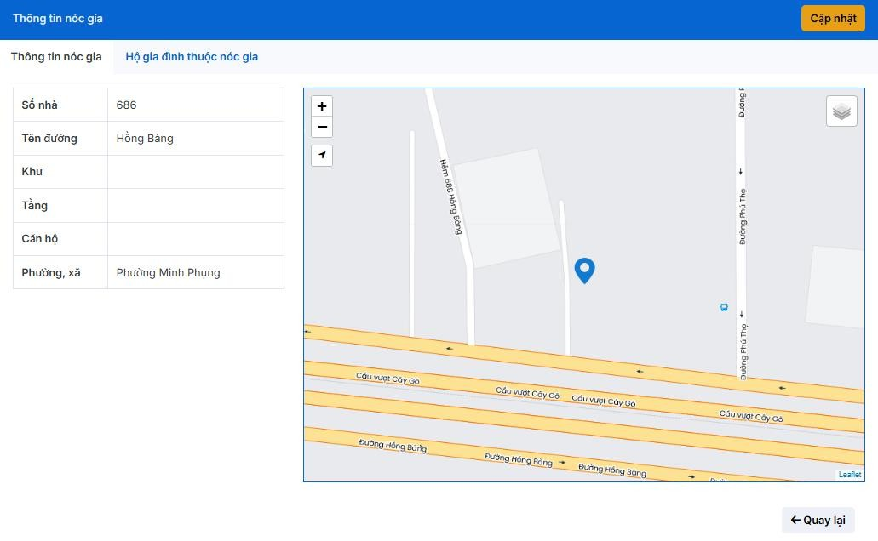
Xóa
Nhấn nút
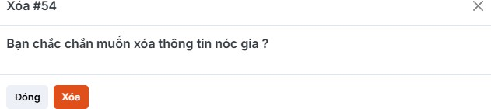
Hệ thống sẽ hiện ra form xác nhận. Nếu chắc chắn xóa thì nhấn nút “xóa”. Nếu không xóa thì nhấn nút “Đóng”.

TÀI CHÍNH - KẾ HOẠCH

Nhà, đất công sản

Tìm kiếm
Chọn menu “Phòng kinh tế, Hạ tầng và Đô thị” → Chọn “Tài chính - kế hoạch” → Chọn “Nhà, đất công sản”

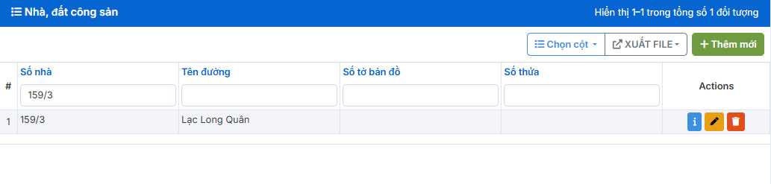
Nhập thông tin cần tìm → Nhấn nút “Tìm kiếm” Hiển thị kết quả:

Danh sách
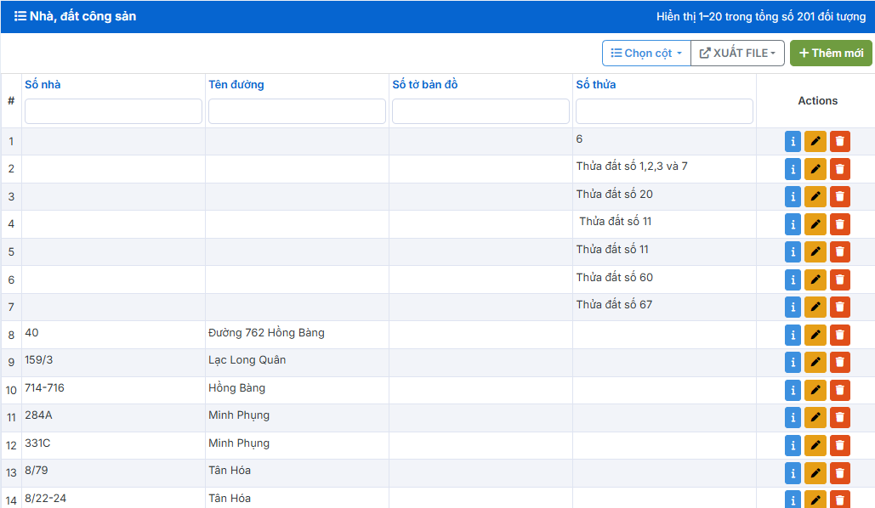
Chọn menu “Phòng kinh tế, Hạ tầng và Đô thị” → Chọn “Tài chính - kế hoạch” → Chọn “Nhà, đất công sản”

Trong danh sách “Nhà, đất công sản”, nhấn chuột vào:

để tạo mới.

để xem thông tin.

để cập nhật thông tin.

để xóa

Thêm mới
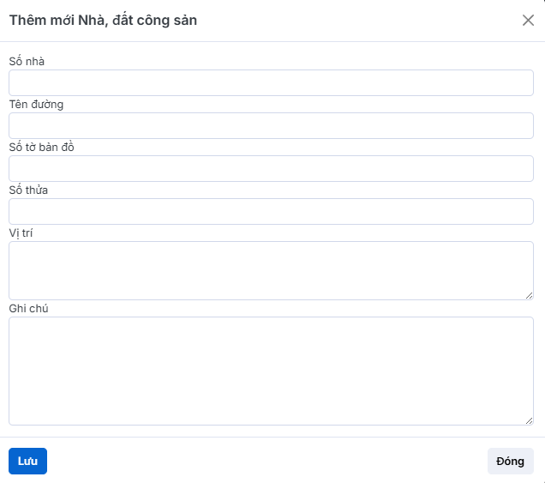
Nhấn nút

Nhập thông tin cần thêm → Nhấn nút “Lưu” để thêm mới.

Cập nhật
Nhấn nút

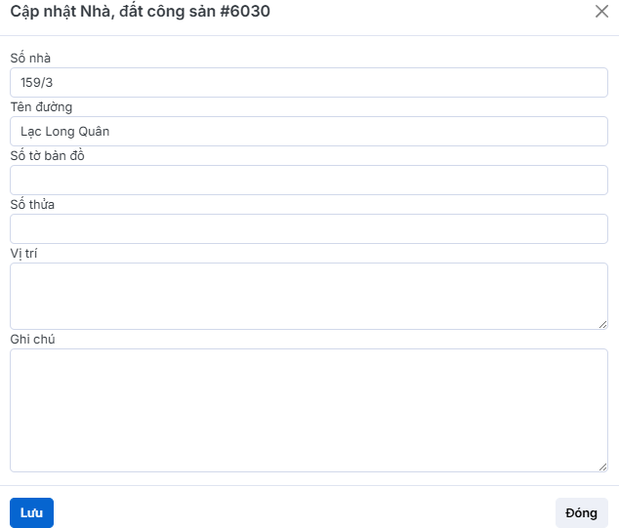
Nhập thông tin cần cập nhât → Nhấn nút “Lưu” để cập nhật.

Xem thông tin chi tiết
Nhấn nút để xem thông tin chi tiết

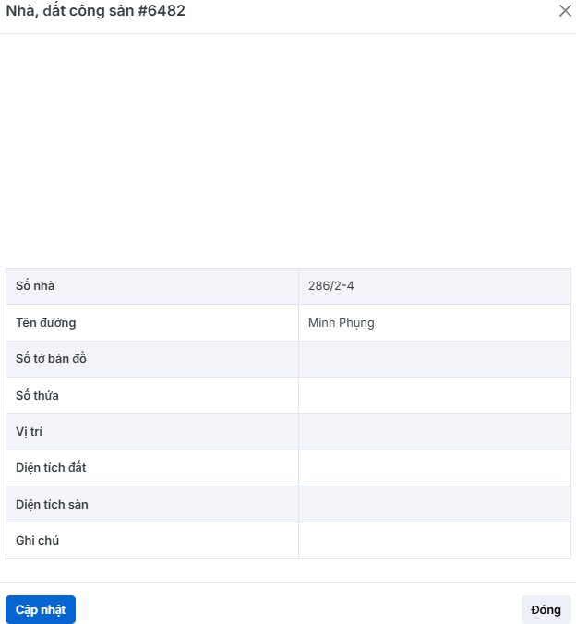
Xóa
Nhấn nút
Hệ thống sẽ hiện ra form xác nhận. Nếu chắc chắn xóa thì nhấn nút “xóa”. Nếu không xóa thì nhấn nút “Đóng”.

IX: XÂY DỰNG VÀ CÔNG THƯƠNG

9.1 Cơ sở kinh tế

9.1.1 Tìm kiếm
Chọn menu “Phòng kinh tế, Hạ tầng và Đô thị” → Chọn “Xây dựng – công thương” → Chọn “Cơ sở kinh tế”

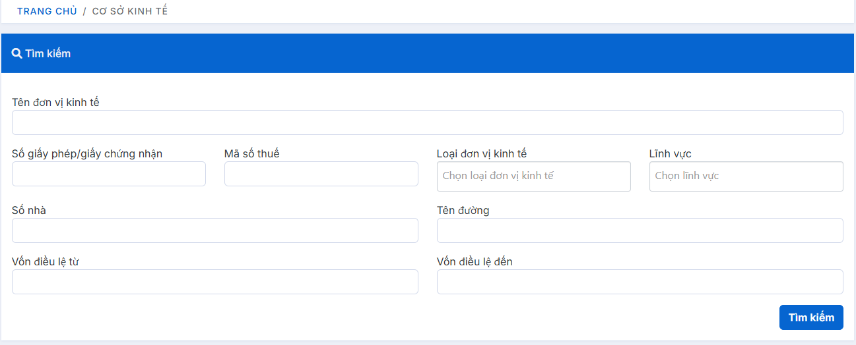
Nhập thông tin cần tìm → Nhấn nút “Tìm kiếm” Hiển thị kết quả:
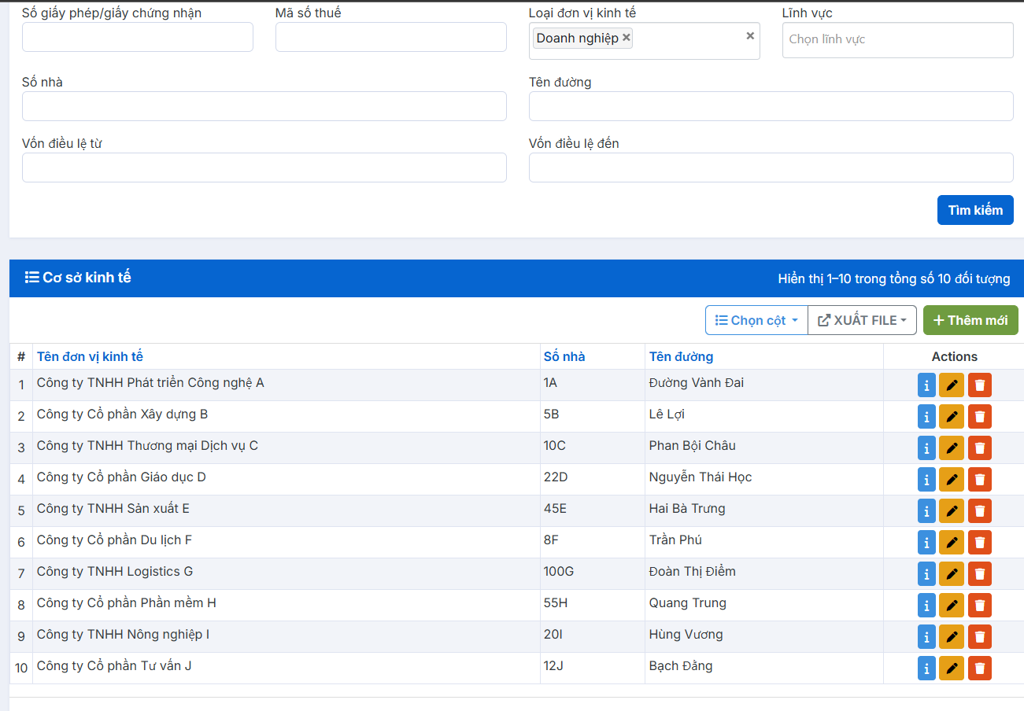

9.1.2 Danh sách
Chọn menu “Phòng kinh tế, Hạ tầng và Đô thị” → Chọn “Xây dựng – công thương” → Chọn “Cơ sở kinh tế”

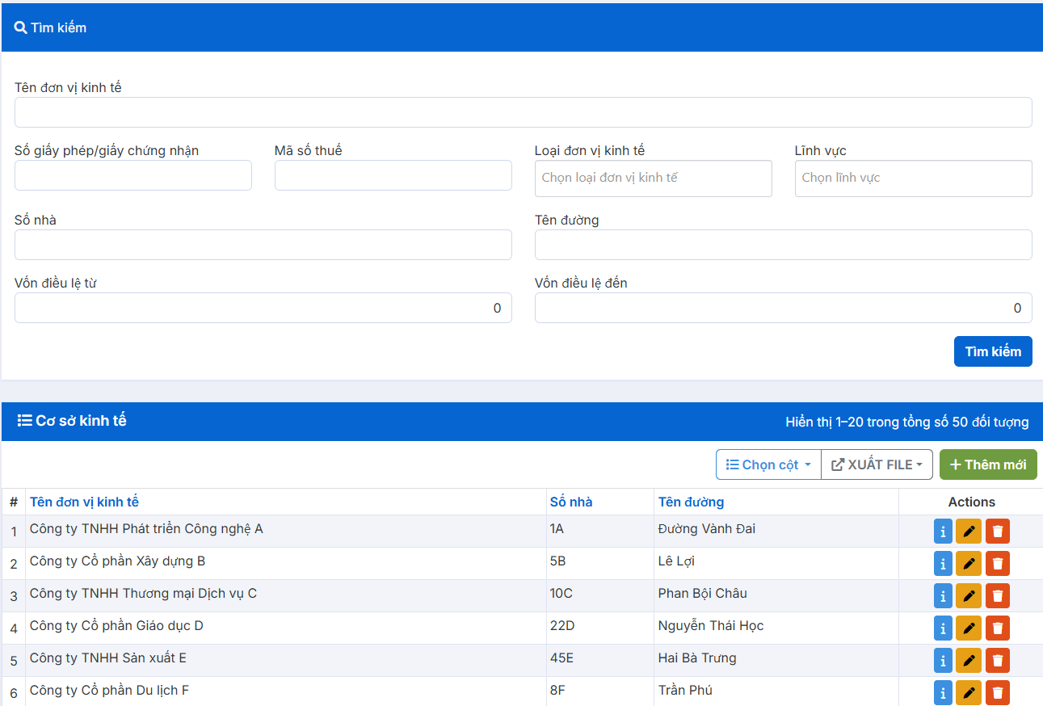

Trong danh sách “Nhà, đất công sản”, nhấn chuột vào:

để tạo mới.
để xem thông tin.
để cập nhật thông tin.
để xóa

9.1.3 Thêm mới
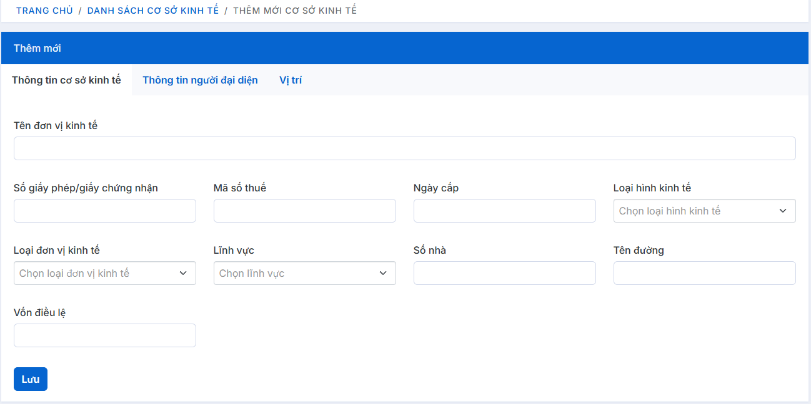
Nhập các thông cơ bản của cơ sở kinh tế rồi qua tab người đại diện
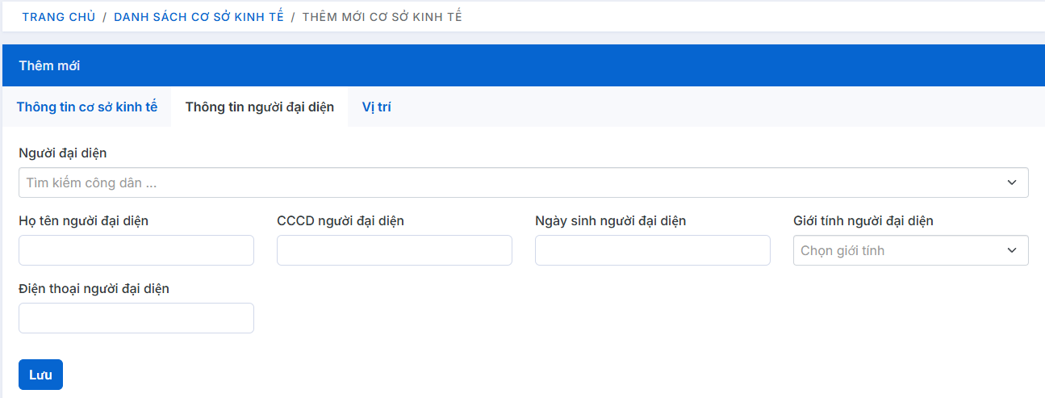
Nhập các thông của người đại diện rồi qua tab người đại diện

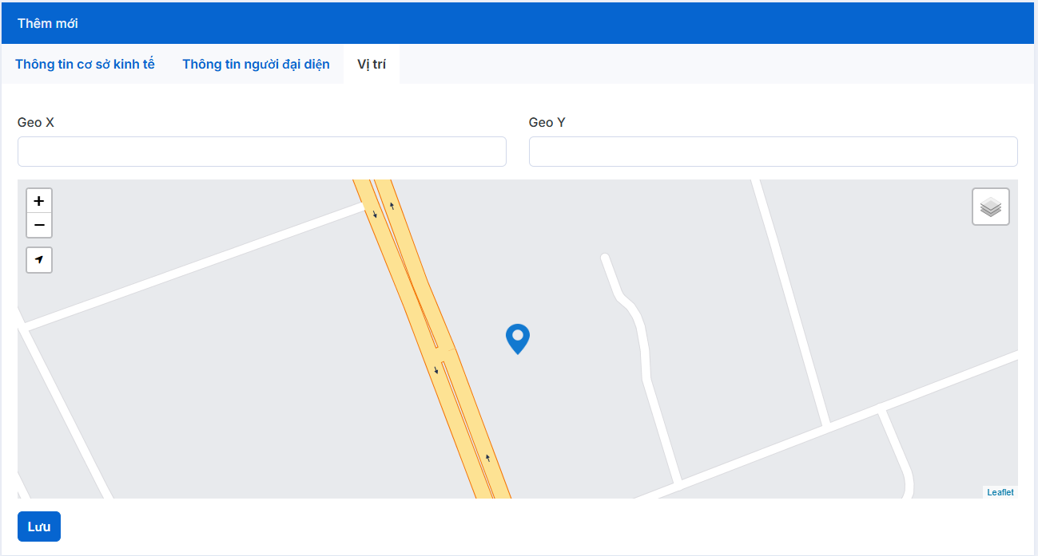
Sau khi chọn vị trí xong nhấn lưu để thêm mới cơ sở kinh tế

9.1.4 Cập nhật
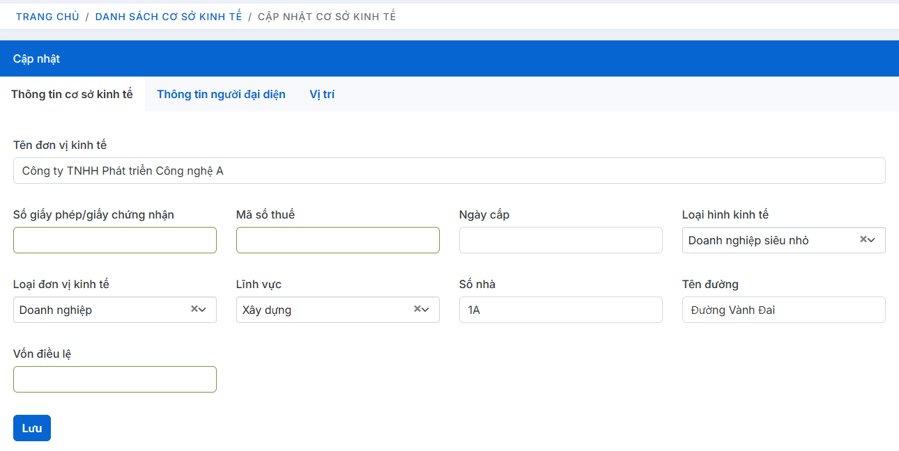
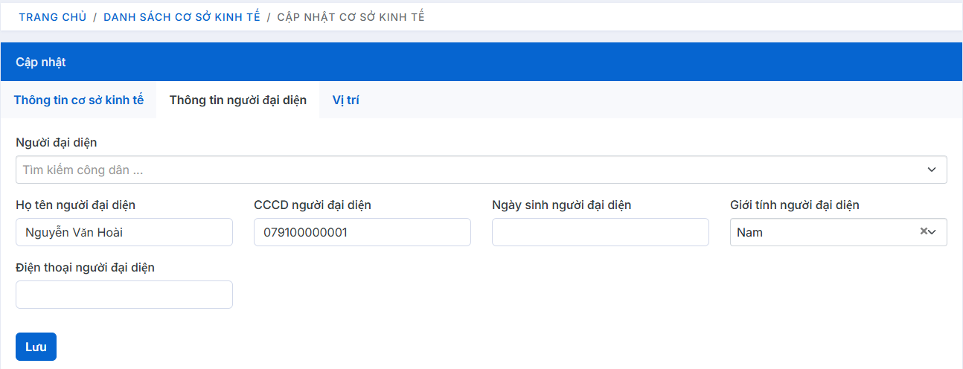
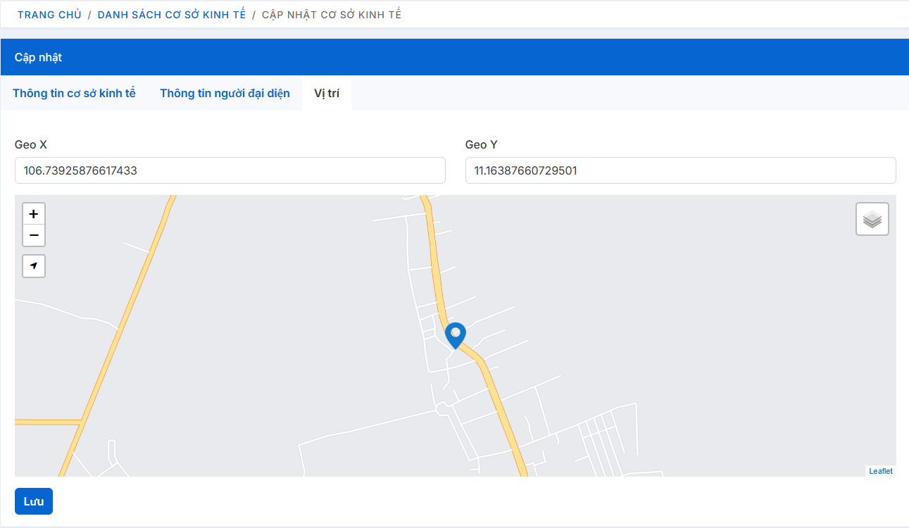
Chỉnh sửa các thông tin cần thiết sau đó nhấn lưu để cập nhật thông tin cơ sở kinh tế

9.1.5 Xem chi tiết
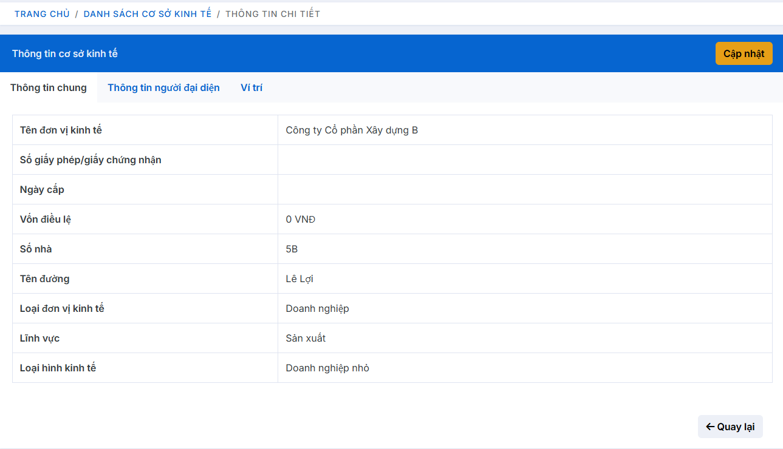
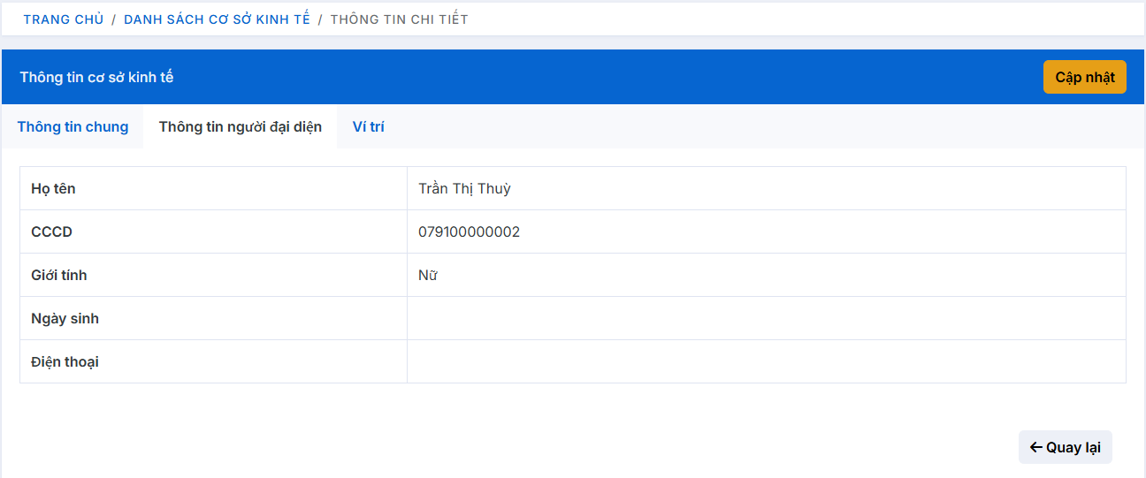
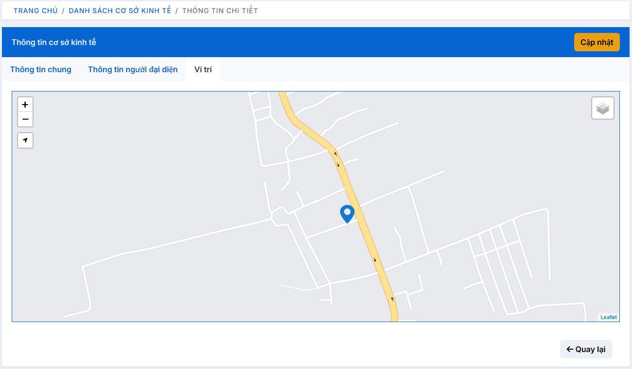

9.1.6 Xóa
Nhấn nút
Hệ thống sẽ hiện ra form xác nhận. Nếu chắc chắn xóa thì nhấn nút “xóa”. Nếu không xóa thì nhấn nút “Đóng”.

X: NÔNG NGHIỆP VÀ MÔI TRƯỜNG

